АДМИНИСТРАЦИЯ КУРСКОГО МУНИЦИПАЛЬНОГО ОКРУГА
СТАВРОПОЛЬСКОГО КРАЯ

П О С Т А Н О В Л Е Н И Е

08 апреля 2022 г. ст-ца Курская № 366

Об определении границ прилегающих территорий, на которых не допускается розничная продажа алкогольной продукции и розничная продажа алкогольной продукции при оказании услуг общественного питания

В соответствии с Федеральным законом от 22 ноября 1995 г. № 171-ФЗ «О государственном регулировании производства и оборота этилового спирта, алкогольной и спиртосодержащей продукции и об ограничении потребления (распития) алкогольной продукции», постановлением Правительства Российской Федерации от 23 декабря 2020 г. № 2220 «Об утверждении Правил определения органами местного самоуправления границ прилегающих территорий, на которых не допускается розничная продажа алкогольной продукции и розничная продажа алкогольной продукции при оказании услуг общественного питания»
администрация Курского муниципального округа Ставропольского края

ПОСТАНОВЛЯЕТ:

1. Утвердить прилагаемый перечень организаций и объектов, расположенных на территории Курского муниципального округа Ставропольского края, на прилегающих территориях к которым не допускается розничная продажа алкогольной продукции и розничная продажа алкогольной продукции при оказании услуг общественного питания (далее - Перечень).

2. Определить границы прилегающих к организациям и объектам, расположенных на территории Курского муниципального округа Ставропольского края, на которых не допускается розничная продажа алкогольной продукции и розничная продажа алкогольной продукции при оказании услуг общественного питания согласно приложению к настоящему постановлению.

3. Определить минимальные расстояния от организаций и (или) объектов, расположенных на территории Курского муниципального округа Ставропольского края, на прилегающих территориях к которым не допускается розничная продажа алкогольной продукции и розничная продажа алкогольной продукции при оказании услуг общественного питания, до границ прилегающих к ним территорий, в следующих пределах:
к образовательным учреждениям - 100 метров.

2

к объектам спорта - 30 метров.
к медицинским организациям:
15 метров для розничной продажи алкогольной продукции в стационарных торговых предприятиях;
5 метров для розничной продажи алкогольной продукции при оказании услуг общественного питания.
к вокзалам - 15 метров.

4. Определить границы прилегающих территорий к многоквартирным домам, на которых не допускается розничная продажа алкогольной продукции при оказании услуг общественного питания в пределах границ земельных участков, поставленных на кадастровый учет, на которых расположены многоквартирные дома и иные входящие в состав таких домов объекты недвижимого имущества.
В случае отсутствия сформированных земельных участков, поставленных на кадастровый учет, границы прилегающих территорий к многоквартирным домам определяются на расстоянии 20 метров от зданий многоквартирных домов и иных входящих в состав таких домов объектов недвижимого имущества.
Схемы границ прилегающих территорий к многоквартирным домам предоставляются заинтересованным лицам по запросу.

5. Установить способ расчета расстояния от организаций и объектов, определенных в соответствии с пунктом 1 настоящего постановления:
при наличии обособленной территории - от входа для посетителей на обособленную территорию до входа для посетителей в стационарный торговый объект;
при отсутствии обособленной территории - от входа для посетителей в здание (строение, сооружение), в котором расположены организации и объекты, определенные в соответствии с пунктом 1 настоящего постановления, до входа для посетителей в стационарный торговый объект;
расстояния прилегающих территорий измеряются по тротуарам, пешеходным дорожкам и пешеходным переходам от входа для посетителей на обособленную территорию или в здание (строение, сооружение), в котором расположены организации и объекты, определенные в соответствии с пунктом 1 настоящего постановления, до входа для посетителей в предприятие розничной торговли, осуществляющее розничную продажу алкогольной продукции. Измерение расстояний осуществляется по кратчайшему маршруту движения пешехода.

6. Отделу по организационным и общим вопросам администрации Курского муниципального округа Ставропольского края официально обнародовать настоящее постановление на официальном сайте администрации Курского муниципального округа Ставропольского края в информационно-теле-коммуникационной сети «Интернет».

3

7. Настоящее постановление вступает в силу со дня его официального обнародования на официальном сайте администрации Курского муниципального округа Ставропольского края в информационно-телекоммуника-ционной сети «Интернет».

Глава Курского
муниципального округа
Ставропольского края С.И.Калашников

УТВЕРЖДЕН
постановлением администрации
Курского муниципального округа
Ставропольского края
от 08 апреля 2022 г. № 366

ПЕРЕЧЕНЬ
организаций и объектов, расположенных на территории Курского муниципального округа Ставропольского края, на прилегающих территориях к которым не допускается розничная продажа алкогольной продукции и розничная продажа алкогольной продукции при оказании услуг общественного питания

№  п/п | Наименование организации (объекта) | Адрес организации (объекта)
1 | 2 | 3
1. | Образовательные учреждения
1.1. | Муниципальное казенное дошкольное образовательное учреждение «Детский сад комбинированного вида № 1 «Светлячок» | Ставропольский край, Курский район, ст-ца Курская, пер. Школьный, 5
1.2. | Муниципальное казенное дошкольное образовательное учреждение «Детский сад комбинированного вида № 2 «Солнышко» | Ставропольский край, Курский район, ст-ца Курская, ул. Калинина, 132
1.3. | Муниципальное казенное дошкольное образовательное учреждение «Детский сад № 3 «Ласточка» | Ставропольский край, Курский район, с. Эдиссия, ул. Абовяна, 19
1.4. | Муниципальное казенное дошкольное образовательное учреждение «Детский сад № 4 «Золотой ключик» | Ставропольский край, Курский район, пос. Мирный, ул. Советская, 15
1.5. | Муниципальное казенное дошкольное образовательное учреждение «Детский сад № 5 «Дюймовочка» | Ставропольский край, Курский район, с. Каново, ул. Школьная, 35
1.6. | Муниципальное казенное дошкольное образовательное учреждение «Детский сад № 6 «Родничок» | Ставропольский край, Курский район, х. Зайцев, ул. Речная, 29/1
1.7. | Муниципальное казенное дошкольное образовательное учреждение «Детский сад № 7 «Василёк» | Ставропольский край, Курский район, х. Дыдымкин, ул. Тивилева, 14
1.8. | Муниципальное казенное дошкольное образовательное учреждение «Детский сад № 8 «Теремок» | Ставропольский край, Курский район, с. Русское, ул. Молодежная, 6
1.9. | Муниципальное казенное дошкольное образовательное учреждение «Детский сад № 9 «Ромашка» | Ставропольский край, Курский район, пос. Рощино, ул. Мира, 8
1.10. | Муниципальное казенное дошкольное образовательное учреждение «Детский сад № 10 «Капелька» | Ставропольский край, Курский район, х. Графский, ул. Школьная, 3
1.11. | Муниципальное казенное дошкольное образовательное учреждение «Детский сад № 11 «Сказка» | Ставропольский край, Курский район, ст-ца Курская, ул. Калинина, 228
1.12. | Муниципальное казенное дошкольное образовательное учреждение «Детский сад № 12 «Ивушка» | Ставропольский край, Курский район, ст-ца Курская, ул. Горького, 10
1.13. | Муниципальное казенное дошкольное образовательное учреждение «Детский сад № 13 «Журавушка» | Ставропольский край, Курский район, ст-ца Курская, ул. Титова, 10
2
1 | 2 | 3
1.14. | Муниципальное казенное дошкольное образовательное учреждение «Детский сад № 14 «Теремок» | Ставропольский край, Курский район, ст-ца Курская, ул. Кавказская, 1
1.15. | Муниципальное казенное дошкольное образовательное учреждение «Детский сад № 15 «Ёлочка» | Ставропольский край, Курский район, пос. Балтийский, ул. Новая, 9«б»
1.16. | Муниципальное казенное дошкольное образовательное учреждение «Детский сад № 16 «Ромашка» | Ставропольский край, Курский район, с. Ростовановское, ул. Ленина 13/а
1.17. | Муниципальное казенное дошкольное образовательное учреждение «Детский сад № 17 «Колосок» | Ставропольский край, Курский район, ст-ца Стодеревская, ул. Советская, 5а
1.18. | Муниципальное казенное дошкольное образовательное учреждение «Детский сад № 18 «Алёнка» | Ставропольский край, Курский район, ст-ца Галюгаевская, ул. Моздокская, 19
1.19. | Муниципальное казенное дошкольное образовательное учреждение «Детский сад № 19 «Колосок» | Ставропольский край, Курский район, с. Русское-2, ул. Школьная, 50
1.20. | Муниципальное казенное дошкольное образовательное учреждение «Детский сад № 20 «Колокольчик» | Ставропольский край, Курский район, с. Полтавское, ул. Школьная, 2а
1.21. | Муниципальное казенное дошкольное образовательное учреждение «Детский сад № 21 «Семицветик» | Ставропольский край, Курский район, с. Эдиссия, ул. Свердлова, 18а
1.22. | Муниципальное казенное дошкольное образовательное учреждение «Детский сад № 22 «Родничок» | Ставропольский край, Курский район, с. Серноводское, ул. Октябрьская, 1
1.23. | Муниципальное казенное общеобразовательное учреждение «Средняя общеобразовательная школа № 1» | Ставропольский край, Курский район, ст-ца Курская, ул. Акулова, 56
1.24. | Муниципальное казенное общеобразовательное учреждение «Средняя общеобразовательная школа № 2» | Ставропольский край, Курский район, ст-ца Курская, ул. Калинина, 226
1.25. | Муниципальное казенное общеобразовательное учреждение «Средняя общеобразовательная школа № 3» | Ставропольский край, Курский район, с. Каново, ул. Школьная, 32
1.26. | Муниципальное казенное общеобразовательное учреждение «Средняя общеобразовательная школа № 4» | Ставропольский край, Курский район, с. Ростовановское, ул. Береговая, 10
1.27. | Муниципальное казенное общеобразовательное учреждение «Средняя общеобразовательная школа № 4» (начальная школа) | Ставропольский край, Курский район, с. Ростовановское, ул. Молодежная, 2
1.28. | Муниципальное казенное общеобразовательное учреждение «Средняя общеобразовательная школа № 4» (мастерские) | Ставропольский край, Курский район, с. Ростовановское, ул. Береговая, 13
1.29. | Муниципальное казенное общеобразовательное учреждение «Средняя общеобразовательная школа № 5» | Ставропольский край, Курский район, с. Эдиссия, ул. Свердлова, 18
1.30. | Муниципальное казенное общеобразовательное учреждение «Средняя общеобразовательная школа № 6» | Ставропольский край, Курский район, с. Полтавское, ул. Школьная, 1
1.31. | Муниципальное казенное общеобразовательное учреждение «Средняя общеобразовательная школа № 7» | Ставропольский край, Курский район, пос. Балтийский, ул. Школьная, 14
3
1 | 2 | 3
1.32. | Муниципальное казенное общеобразовательное учреждение «Средняя общеобразовательная школа № 8» | Ставропольский край, Курский район, с. Русское, ул. Кооперативная, 120а
1.33. | Муниципальное казенное общеобразовательное учреждение «Средняя общеобразовательная школа № 9» | Ставропольский край, Курский район, пос. Рощино, ул. Ленина, 20
1.34. | Муниципальное казенное общеобразовательное  учреждение «Средняя общеобразовательная школа № 10» | Ставропольский край, Курский  район, ст-ца Стодеревская, ул. Щербакова, 63
1.35. | Муниципальное казенное общеобразовательное учреждение «Средняя общеобразовательная школа № 11» | Ставропольский край, Курский район, ст-ца Галюгаевская, ул. Моздокская, 42
1.36. | Муниципальное казенное общеобразовательное учреждение «Средняя общеобразовательная школа № 12» | Ставропольский край, Курский район, х. Графский, ул. Школьная, 5
1.37. | Муниципальное казенное общеобразовательное учреждение «Средняя общеобразовательная школа № 13» | Ставропольский край, Курский район, пос. Мирный, ул. Мира, 15
1.38. | Муниципальное казенное общеобразовательное учреждение «Средняя общеобразовательная школа № 14» | Ставропольский край, Курский район, пос. Ага-Батыр, ул. Южная, 21
1.39. | Муниципальное казенное общеобразовательное учреждение «Средняя общеобразовательная школа № 15» | Ставропольский край, Курский район, х. Дыдымкин, ул. Тивилева, 8
1.40. | Муниципальное казенное общеобразовательное учреждение «Средняя общеобразовательная школа № 16» | Ставропольский край, Курский район, х. Пролетарский, ул. Мира, 9
1.41. | Муниципальное казенное общеобразовательное учреждение «Средняя общеобразовательная школа № 17 имени А.Т.Туркинова» | Ставропольский край, Курский район, с. Серноводское, ул. Октябрьская, 1
1.42. | Муниципальное казенное общеобразовательное учреждение «Средняя общеобразовательная школа № 18» | Ставропольский край, Курский район, с. Уваровское, ул. Колхозная, 1
1.43. | Муниципальное казенное общеобразовательное учреждение «Основная общеобразовательная школа № 19» | Ставропольский край, Курский район, х. Привольный, ул. Центральная, 45
1.44. | Муниципальное казенное общеобразовательное учреждение «Средняя общеобразовательная школа № 20» | Ставропольский край, Курский район, х. Бугулов, ул. Школьная, 25
1.45. | Муниципальное казенное общеобразовательное учреждение «Средняя общеобразовательная школа № 22 имени героя Советского Союза И.Я.Филько» | Ставропольский край, Курский район, х. Зайцев, ул. Речная, 29
1.46. | Муниципальное казенное общеобразовательное учреждение «Основная общеобразовательная школа № 25» | Ставропольский край, Курский район, ст-ца Курская, ул. Титова, 9
1.47. | Муниципальное казенное общеобразовательное учреждение «Средняя общеобразовательная школа-интернат» | Ставропольский край, Курский район, с. Русское, ул. Школьная, 48
1.48. | Государственное казенное общеобразовательное учреждение «Средняя общеобразовательная школа № 6» при исправительном учреждении х. Дыдымкин | Ставропольский край, Курский район, х. Дыдымкин, ул. Тивилева, 2

4
1 |  | 2 | 3
1.49. |  | Муниципальное казенное учреждение дополнительного образования «Детско-юношеская спортивная школа» | Ставропольский край, Курский район, ст-ца Курская, пер. Школьный, 1
1.50. |  | Муниципальное казенное учреждение дополнительного образования «Детский оздоровительно-образовательный центр «Звездный» | Ставропольский край, Курский район, ст-ца Курская, ул. Моздокская, 92
1.51. |  | Муниципальное бюджетное учреждение дополнительного образования «Центр дополнительного образования для детей» | Ставропольский край, Курский район, ст-ца Курская, пер. Школьный, 2
1.52. |  | Муниципальное бюджетное учреждение дополнительного образования «Курская детская музыкальная школа» | Ставропольский край, Курский район, ст-ца Курская, пер. Школьный, 2
1.53. |  | Муниципальное бюджетное учреждение дополнительного образования «Курская детская художественная школа» | Ставропольский край, Курский район, ст-ца Курская, пер. Школьный, 14
1.54. |  | Галюгаевский филиал муниципального бюджетного учреждения дополнительного образования «Курская детская музыкальная школа» | Ставропольский край, Курский район, ст-ца Галюгаевская, ул. Бражненко, 11
1.55. |  | Русский филиал муниципального бюджетного учреждения дополнительного образования «Курская детская музыкальная школа» | Ставропольский край, Курский район, с. Русское, ул. Школьная, 10
1.56. |  | Филиал № 1 муниципального бюджетного учреждения дополнительного образования «Курская детская художественная школа» | Ставропольский край, Курский район, с. Эдиссия, ул. Свердлова, 18
1.57. |  | Эдиссийский филиал муниципального бюджетного учреждения дополнительного образования «Курская детская музыкальная школа» | Ставропольский край, Курский район, с. Эдиссия, ул. Абовяна, 23
1.58. |  | Муниципальное казенное учреждение дополнительного образования «Детско-юношеская спортивная школа «Старт» | Ставропольский край, Курский район, ст-ца Курская, пер. Школьный, 1а
1.59. |  | Муниципальное казенное учреждение дополнительного образования «Детско-юношеская спортивная школа «Старт» (зал бокса) | Ставропольский край, Курский район, ст-ца Курская, ул. Балтийская, 44в
1.60. |  | Муниципальное казенное учреждение дополнительного образования «Детско-юношеская спортивная школа» (зал борьбы) | Ставропольский край, Курский район, ст-ца Курская, пер. Октябрьский, 14
2. | Медицинские учреждения
2.1. |  | Государственное бюджетное учреждение здравоохранения «Курская районная больница» | Ставропольский край, Курский район, ст-ца Курская, ул. Ессентукская, 47
2.2. |  | Курская районная поликлиника с дневным стационаром государственного бюджетного учреждения здравоохранения «Курская районная больница» | Ставропольский край, Курский район, ст-ца Курская, пер. Школьный, 6
2.3. |  | Кожвенкабинет государственного бюджетного учреждения здравоохранения «Курская районная больница» | Ставропольский край, Курский район, ст-ца Курская, пер. Школьный, 6а
2.4. |  | Инфекционное отделение государственного бюджетного учреждения здравоохранения «Курская районная больница» | Ставропольский край, Курский район, ст-ца Курская, пер. Октябрьский, 4а
2.5. |  | Детская консультация государственного бюджетного учреждения здравоохранения «Курская районная больница» | Ставропольский край, Курский район, ст-ца Курская, ул. Советская, 4
2.6. |  | Клиническая лаборатория государственного бюджетного учреждения здравоохранения «Курская районная больница» | Ставропольский край, Курский район, ст-ца Курская, ул. Гагарина, 1
2.7. |  | Бактериологическая лаборатория государственного бюджетного учреждения здравоохранения «Курская районная больница» | Ставропольский край, Курский район, ст-ца Курская, ул. Гагарина, 1
5
1 | 2 | 3
2.8. | Физиотерапевтический кабинет государственного бюджетного учреждения здравоохранения «Курская районная больница» | Ставропольский край, Курский район, ст-ца Курская, ул. Гагарина, 1
2.9. | Фтизиатрический кабинет государственного бюджетного учреждения здравоохранения «Курская районная больница» | Ставропольский край, Курский район, ст-ца Курская, ул. Гагари- на, 1
2.10. | Стоматологическое отделение государственного бюджетного учреждения здравоохранения «Курская районная больница» | Ставропольский край, Курский район, ст-ца Курская, ул. Акулова, 74
2.11. | Галюгаевская участковая больница с дневным стационаром государственного бюджетного учреждения здравоохранения «Курская районная больница» | Ставропольский край, Курский район, ст-ца Галюгаевская, ул. Ленина, 1
2.12. | Ростовановская амбулатория с дневным стационаром государственного бюджетного учреждения здравоохранения «Курская районная больница» | Ставропольский край, Курский район, с. Ростовановское, ул. Ленина, 10
2.13. | Балтийская амбулатория с дневным стационаром государственного бюджетного учреждения здравоохранения «Курская районная больница» | Ставропольский край, Курский район, пос. Балтийский, ул. Черемушки, 16
2.14. | Мирненская амбулатория с дневным стационаром государственного бюджетного учреждения здравоохранения «Курская районная больница» | Ставропольский край, Курский район, пос. Мирный, ул. Советская, 26
2.15. | Серноводская амбулатория с дневным стационаром государственного бюджетного учреждения здравоохранения «Курская районная больница» | Ставропольский край, Курский район, с. Серноводское, ул. Курортная, 77б
2.16. | Стодеревская амбулатория государственного бюджетного учреждения здравоохранения «Курская районная больница» | Ставропольский край, Курский район, ст-ца Стодеревская, ул. Терешковой, 43
2.17. | Эдиссийская амбулатория государственного бюджетного учреждения здравоохранения «Курская районная больница» | Ставропольский край, Курский район, с. Эдиссия, ул. Свердлова, 11
2.18. | Рощинская амбулатория государственного бюджетного учреждения здравоохранения «Курская районная больница» | Ставропольский край, Курский район, пос. Рощино, ул. Зеленая, 2а
2.19. | Полтавская амбулатория государственного бюджетного учреждения здравоохранения «Курская районная больница» | Ставропольский край, Курский район, с. Полтавское, ул. Грейдерная, 1
2.20. | Русская амбулатория государственного бюджетного учреждения здравоохранения «Курская районная больница» | Ставропольский край, Курский район, с. Русское, ул. Молодежная, 11
2.21. | Русская амбулатория государственного бюджетного учреждения здравоохранения «Курская районная больница» | Ставропольский край, Курский район, с. Русское, ул. Школьная, 50а
2.22. | Кановская амбулатория государственного бюджетного учреждения здравоохранения «Курская районная больница» | Ставропольский край, Курский район, с. Каново, ул. Ленина, 17а
2.23. | Пролетарская амбулатория государственного бюджетного учреждения здравоохранения «Курская районная больница» | Ставропольский край, Курский район, х. Пролетарский, ул. Мира, 13
2.24. | Привольненский фельдшерский пункт государственного бюджетного учреждения здравоохранения «Курская районная больница» | Ставропольский край, Курский район, х. Привольный, ул. Центральная, 32
2.25. | Кировский фельдшерский пункт государственного бюджетного учреждения здравоохранения «Курская районная больница» | Ставропольский край, Курский район, х. Кировский, ул. Кооперативная, 34
2.26. | Березкинский фельдшерский пункт государственного бюджетного учреждения здравоохранения «Курская районная больница» | Ставропольский край, Курский район, х. Березкин, ул. Школь-
6
1 |  | 2 | 3
 |  |  | ная, 12 кв. 2
2.27. |  | Зайцевский фельдшерский пункт государственного бюджетного учреждения здравоохранения «Курская районная больница» | Ставропольский край, Курский район, х. Зайцев, ул. Грейдерная, 37
2.28. |  | Ровненский фельдшерский пункт государственного бюджетного учреждения здравоохранения «Курская районная больница» | Ставропольский край, Курский район, пос. Ровный, ул. Пшеничная, 21, кв. 3
2.29. |  | Ага-Батырский фельдшерско-акушерский пункт государственного бюджетного учреждения здравоохранения «Курская районная больница» | Ставропольский край, Курский район, пос. Ага-Батыр, ул. Ленина, 24
2.30. |  | Уваровский фельдшерско-акушерский пункт государственного бюджетного учреждения здравоохранения «Курская районная больница» | Ставропольский край, Курский район, с. Уваровское, ул. Колхозная, 22
2.31. |  | Фельдшерский здравпункт государственного бюджетного учреждения здравоохранения «Курская районная больница» | Ставропольский край, Курский район, пос. Бурунный, пер. Степной, 1
2.32. |  | Дыдымкинский фельдшерский пункт государственного бюджетного учреждения здравоохранения «Курская районная больница» | Ставропольский край, Курский район, х. Дыдымкин, ул. Тивилева, 16
2.33. |  | Широкинский фельдшерский пункт государственного бюджетного учреждения здравоохранения «Курская районная больница» | Ставропольский край, Курский район, х. Широкий Камыш, ул. Восточная, 3
2.34. |  | Медведевский фельдшерский пункт государ-ственного бюджетного учреждения здравоохра-нения «Курская районная больница» | Ставропольский край, Курский район, х. Медведев, ул. Кольцевая, 28г
2.35. |  | Графский фельдшерский пункт государ-ственного бюджетного учреждения здравоохра-нения «Курская районная больница» | Ставропольский край, Курский район, х. Графский, ул. Восточная, 52, кв. 1
2.36. |  | Ново-Деревенский фельдшерский пункт государ-ственного бюджетного учреждения здравоохра-нения «Курская районная больница» | Ставропольский край, Курский район, х. Новая Деревня, ул. Зеленого, 48
2.37. |  | Общество с ограниченной ответственностью медицинский лечебно-диагностический центр «Гиппократ» | Ставропольский край, Курский район, ст-ца Курская, ул. Комсомольская, 197
2.38. |  | Общество с ограниченной ответственностью «Независимая лаборатория ИНВИТРО» | Ставропольский край, Курский район, ст-ца Курская, ул. Калинина, 138а
2.39. |  | Общество с ограниченной ответственностью «ЭлитЛаб» | Ставропольский край, Курский район, ст-ца Курская, ул. Калинина, 188
3. | Рынки
3.1. |  | Муниципальное унитарное предприятие «Курский районный рынок» | Ставропольский край, Курский район, ст-ца Курская, ул. Советская, 3
4. | Вокзалы
4.1. |  | Открытое акционерное общество «Автовокзал» | Ставропольский край, Курский район, ст-ца Курская, ул. Садовая, 3
5. | Объекты спорта
5.1. |  | Стадион | Ставропольский край, Курский район, ст-ца Курская, пер. Школьный, 2г
5.2. |  | Муниципальное казенное учреждение «Эдиссийский спортивно - оздоровительный центр» | Ставропольский край, Курский район, с. Эдиссия, ул. Исаакяна, 21
5.3. |  | Стадион | Ставропольский край, Курский район, с. Эдиссия, ул. Свердлова, 16б

7
1 | 2 | 3
5.4. | Стадион | Ставропольский край, Курский район, с. Ростовановское, ул. Ленина, 7а
5.5. | Спортивная площадка | Ставропольский край, Курский район, с. Ростовановское, ул. Береговая, 7
5.6. | Спортивная площадка | Ставропольский край, Курский район, пос. Мирный, ул. Мира, 17
5.7. | Спортивная площадка | Ставропольский край, Курский район, с. Русское, ул. Кооперативная, 182б
5.8. | Спортивная площадка | Ставропольский край, Курский район, с. Русское, ул. Школьная, 8а
5.9. | Стадион | Ставропольский край, Курский район, с. Русское, ул. Кооперативная, 2а
5.10. | Стадион | Ставропольский край, Курский район, с. Русское, ул. Лесная, 16а
5.11. | Стадион | Ставропольский край, Курский район, ст-ца Стодеревская, ул. Щербакова, 36а

Заместитель главы администрации  Курского муниципального округа  Ставропольского края | О.В.Богаевская

Приложение
к постановлению администрации
Курского муниципального округа
Ставропольского края
от №

СХЕМА ГРАНИЦ
муниципального казенного дошкольного образовательного учреждения
«Детский сад комбинированного вида № 1 «Светлячок»
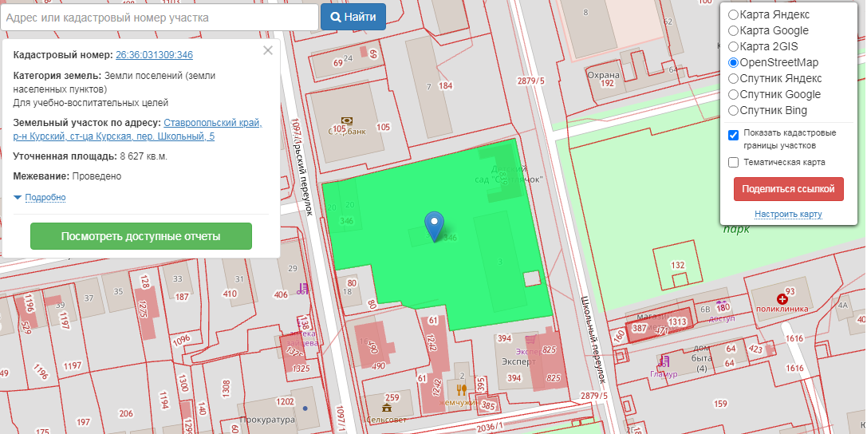
Объекты, расположенные на прилегающей территории: ст-ца Курская: пер. Школьный: нечетная сторона с № 3 по № 7; пер. Октябрьский: № 13; ул. Акулова: № 29 и № 72.

СХЕМА ГРАНИЦ
муниципального казенного дошкольного образовательного учреждения
«Детский сад комбинированного вида № 2 «Солнышко»
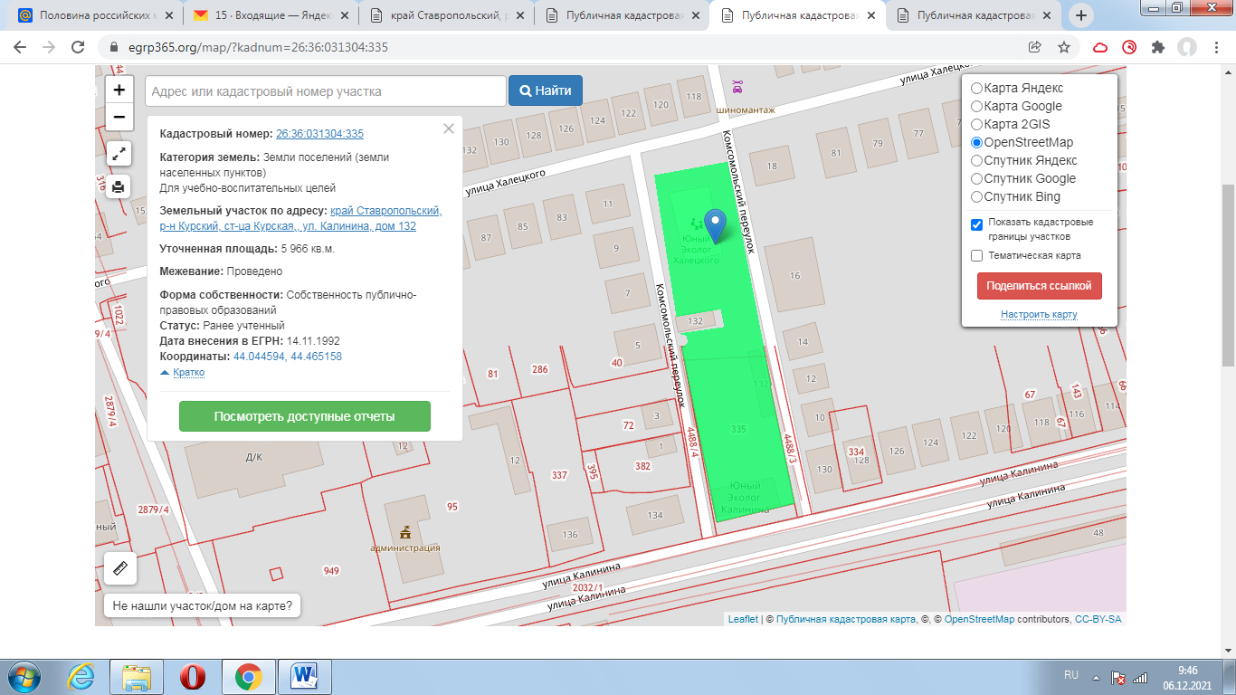
Объекты, расположенные на прилегающей территории: ст-ца. Курская: ул. Калинина: четная сторона с № 126 по № 130, № 134, № 136; ул. Халецкого: четная сторона с № 116 по № 124; пер. Комсомольский: нечетная сторона с № 1 по № 11, № 18.
СХЕМА ГРАНИЦ
муниципального казенного дошкольного образовательного учреждения
«Детский сад № 3 «Ласточка»
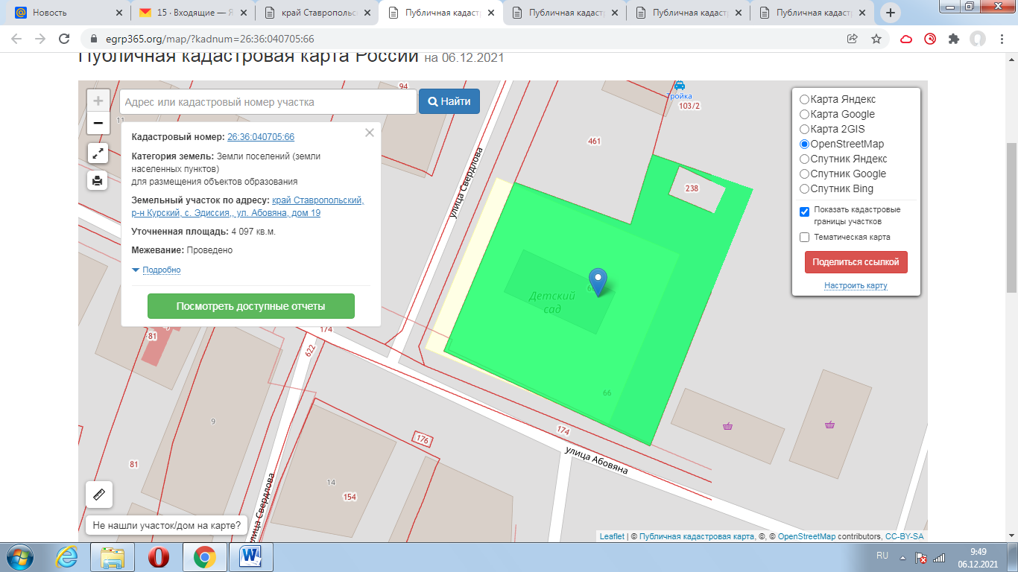

Объекты, расположенные на прилегающей территории: с. Эдиссия: ул. Свердлова: четная сторона с № 14 по № 18; ул. Абовяна: четная сторона с № 22 по № 26, нечетная сторона с № 15 по № 19.

СХЕМА ГРАНИЦ
муниципального казенного дошкольного образовательного учреждения
«Детский сад № 4 «Золотой ключик»
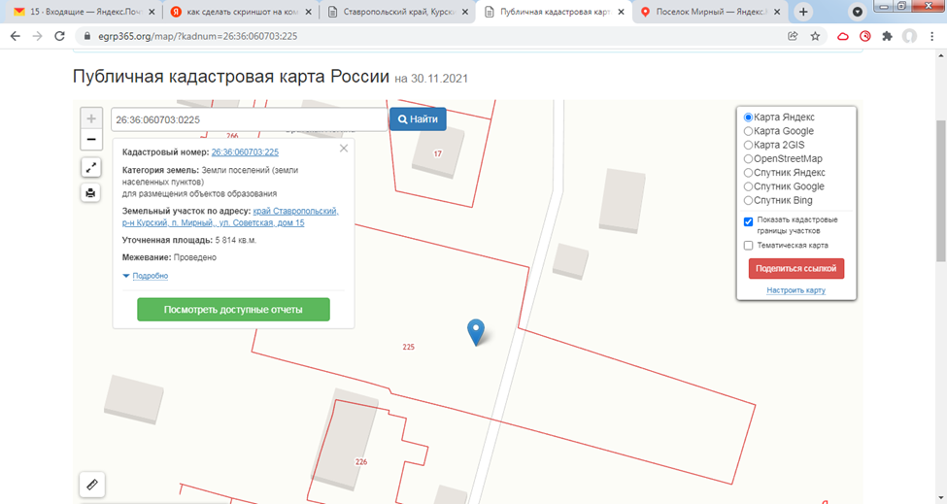

Объекты, расположенные на прилегающей территории: п. Мирный: ул. Советская: нечетная сторона с № 11 по № 21, четная сторона с № 10 по № 24, № 17; пер. Шевченко: № 5; ул. Суворова: № 2, № 4, нечетная сторона с № 1 по № 5.

СХЕМА ГРАНИЦ
муниципального казенного дошкольного образовательного учреждения
«Детский сад № 5 «Дюймовочка»
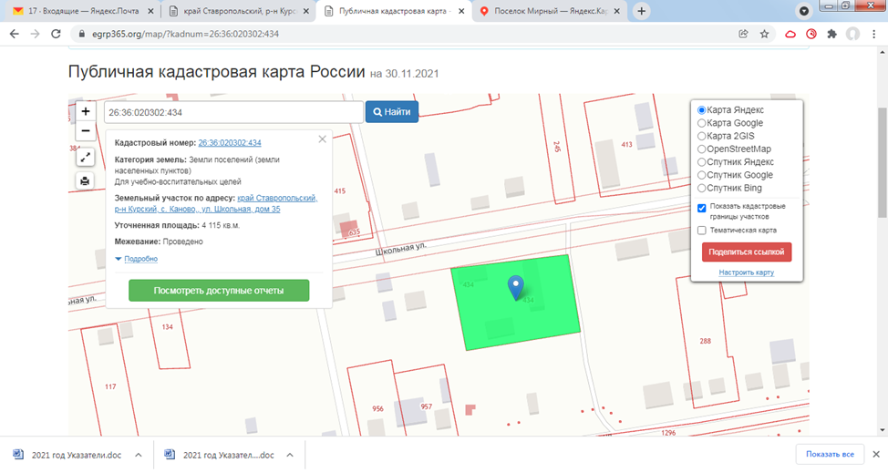

Объекты, расположенные на прилегающей территории: с. Каново: ул. Школьная: нечетная сторона с № 31/1 по № 33/2, с № 37 по № 41/2, четная сторона № 34 по № 48; ул. Лесная: № 34/2, № 36а, № 36, № 38а, № 40.

СХЕМА ГРАНИЦ
муниципального казенного дошкольного образовательного учреждения
«Детский сад № 6 «Родничок»

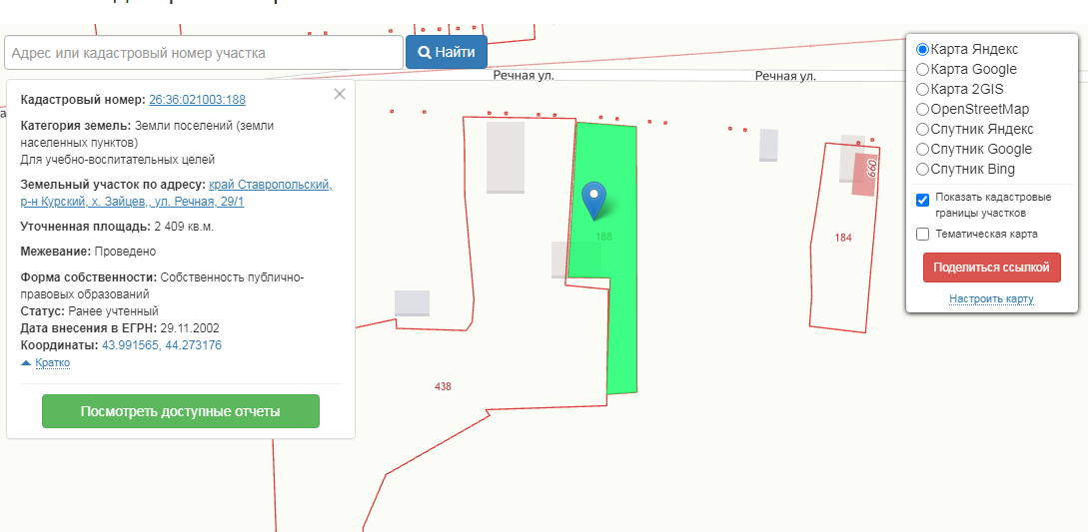

Объекты, расположенные на прилегающей территории: с. Каново: ул. Речная: нечетная сторона с № 27 по № 21, с № 31 по № 35, четная сторона с № 62 по № 50.

СХЕМА ГРАНИЦ
муниципального казенного дошкольного образовательного учреждения
«Детский сад № 7 «Василёк»
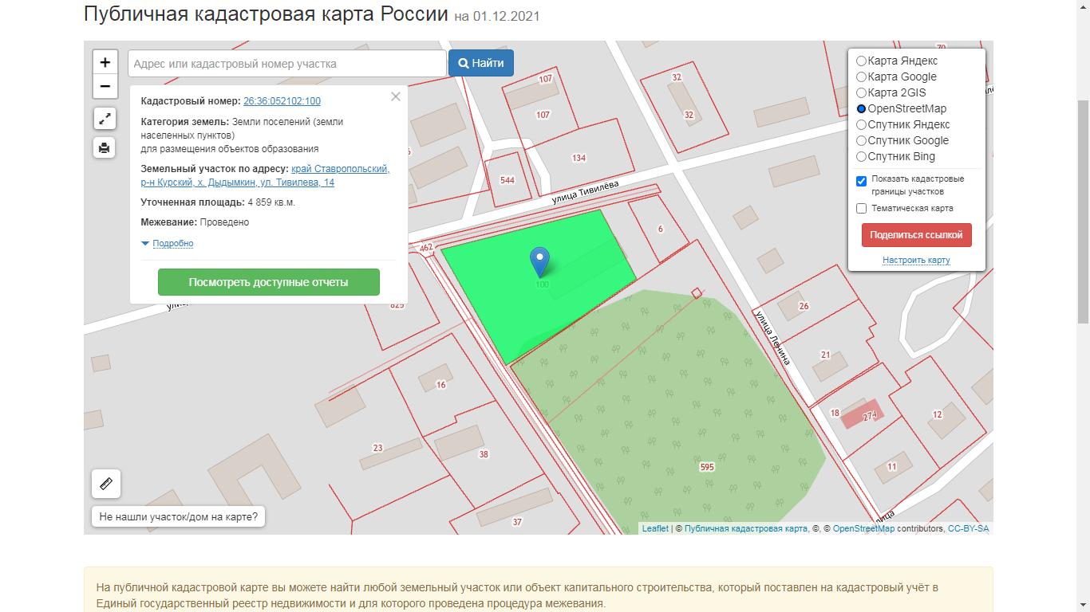

Объекты, расположенные на прилегающей территории: х. Дыдымкин: ул. Тивилева: № 12, № 15в, № 16.

СХЕМА ГРАНИЦ
муниципального казенного дошкольного образовательного учреждения
«Детский сад № 8 «Теремок»

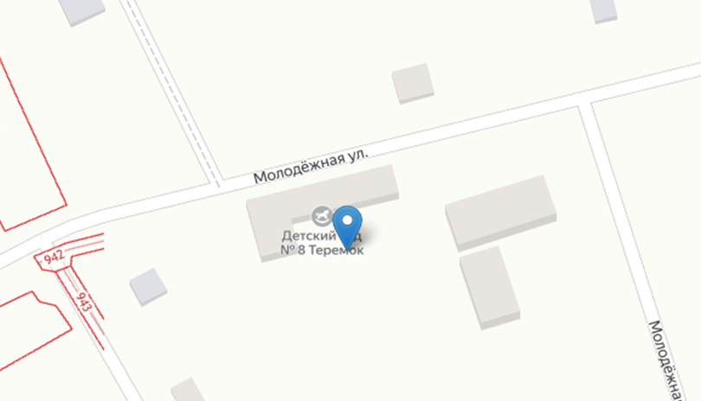

Объекты, расположенные на прилегающей территории: с. Русское: ул. Молодежная: четная сторона с № 2 кв. 1 по № 14, нечетная сторона с № 1 кв.1 по № 9 кв. 2; ул. Гончара: № 1.
СХЕМА ГРАНИЦ
муниципального казенного дошкольного образовательного учреждения
«Детский сад № 9 «Ромашка»

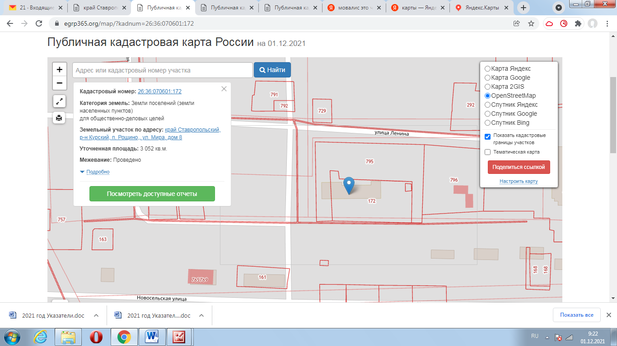

Объекты, расположенные на прилегающей территории: пос. Рощино: ул. Ленина: нечетная сторона с № 3 по № 9; ул. Мира, № 6.

СХЕМА ГРАНИЦ
муниципального казенного дошкольного образовательного учреждения
«Детский сад № 10 «Капелька»

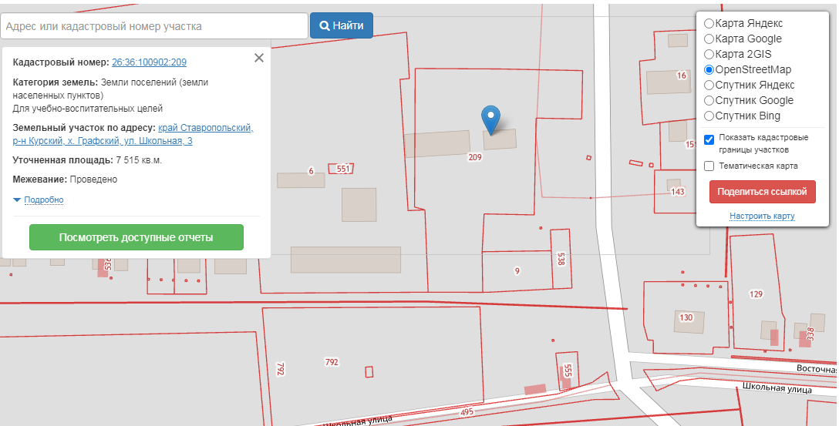

Объекты, расположенные на прилегающей территории: х. Графский: ул. Школьная: № 1, № 5.

СХЕМА ГРАНИЦ
муниципального казенного дошкольного образовательного учреждения
«Детский сад № 11 «Сказка»
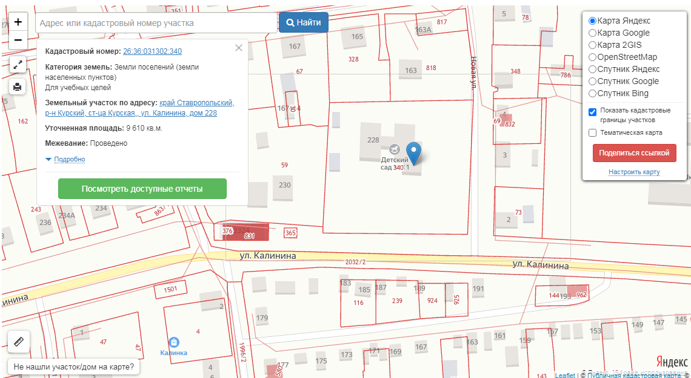

Объекты, расположенные на прилегающей территории: ст-ца Курская: ул. Калинина: нечетная сторона с № 181 по № 189; ул. Новая: № 1.

СХЕМА ГРАНИЦ
муниципального казенного дошкольного образовательного учреждения
«Детский сад № 12 «Ивушка»

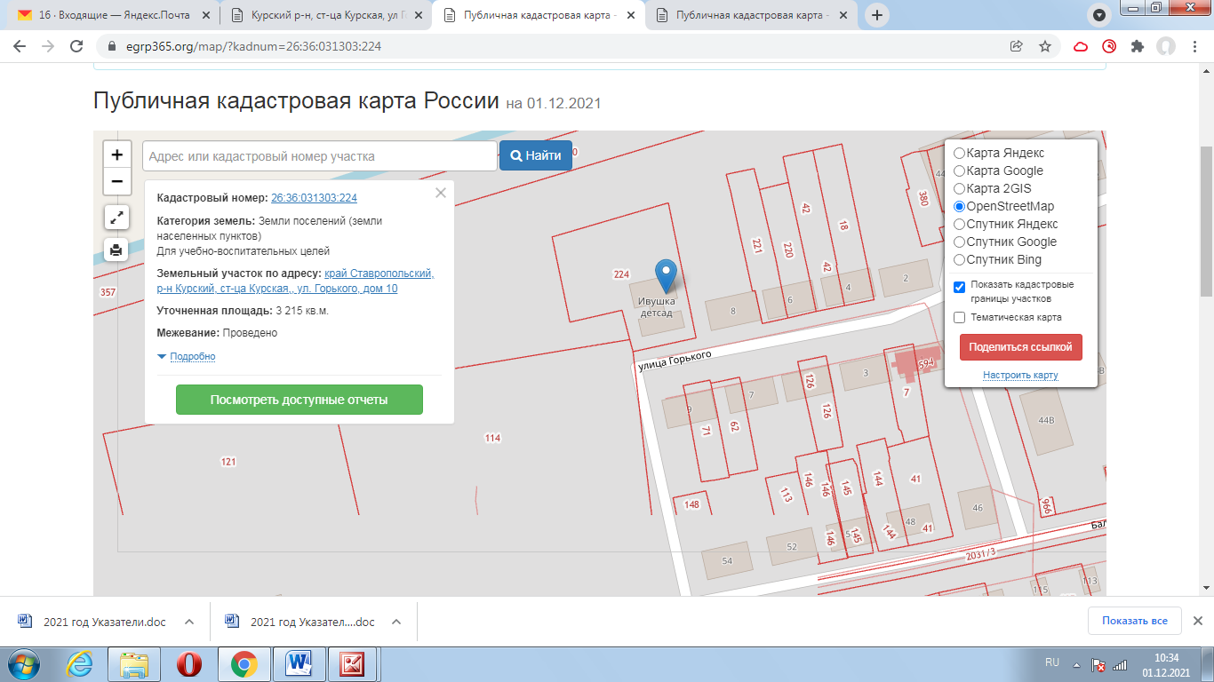

Объекты, расположенные на прилегающей территории: ст-ца Курская, ул. Горького: четная сторона с № 4 по № 8, нечетная сторона с № 5 по № 9.

СХЕМА ГРАНИЦ
муниципального казенного дошкольного образовательного учреждения
«Детский сад № 13 «Журавушка»
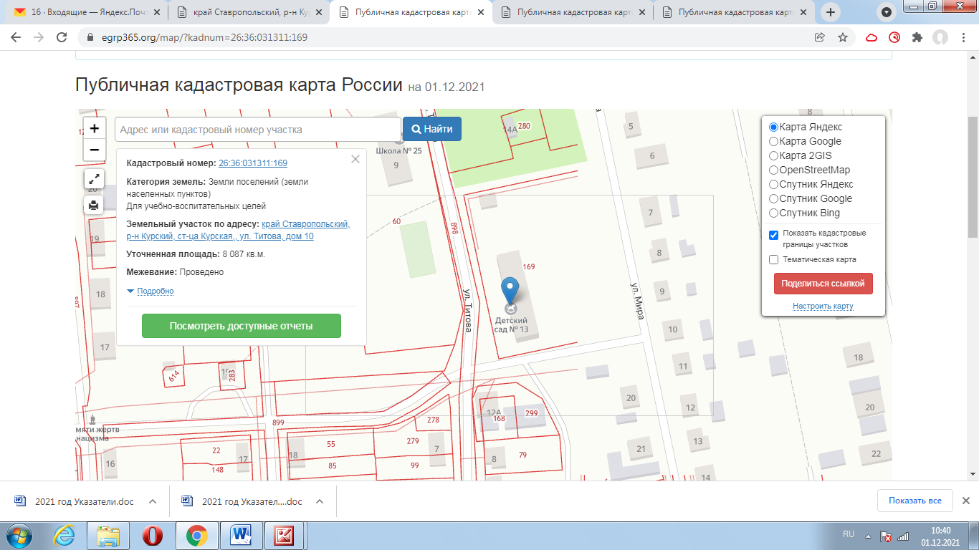

Объекты, расположенные на прилегающей территории: ст-ца Курская: ул. Титова: № 8, № 12, № 12а.

СХЕМА ГРАНИЦ
муниципального казенного дошкольного образовательного учреждения
«Детский сад № 14 «Теремок»
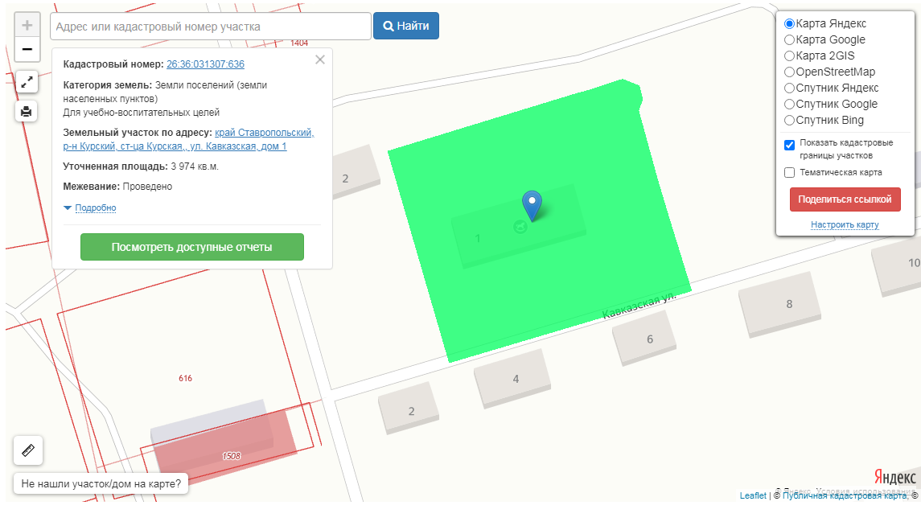

Объекты, расположенные на прилегающей территории: ст-ца Курская, ул. Кавказская: четная сторона с № 2 по № 10; ул. Веселая: № 2.

СХЕМА ГРАНИЦ
муниципального казенного дошкольного образовательного учреждения
«Детский сад № 15 «Ёлочка»

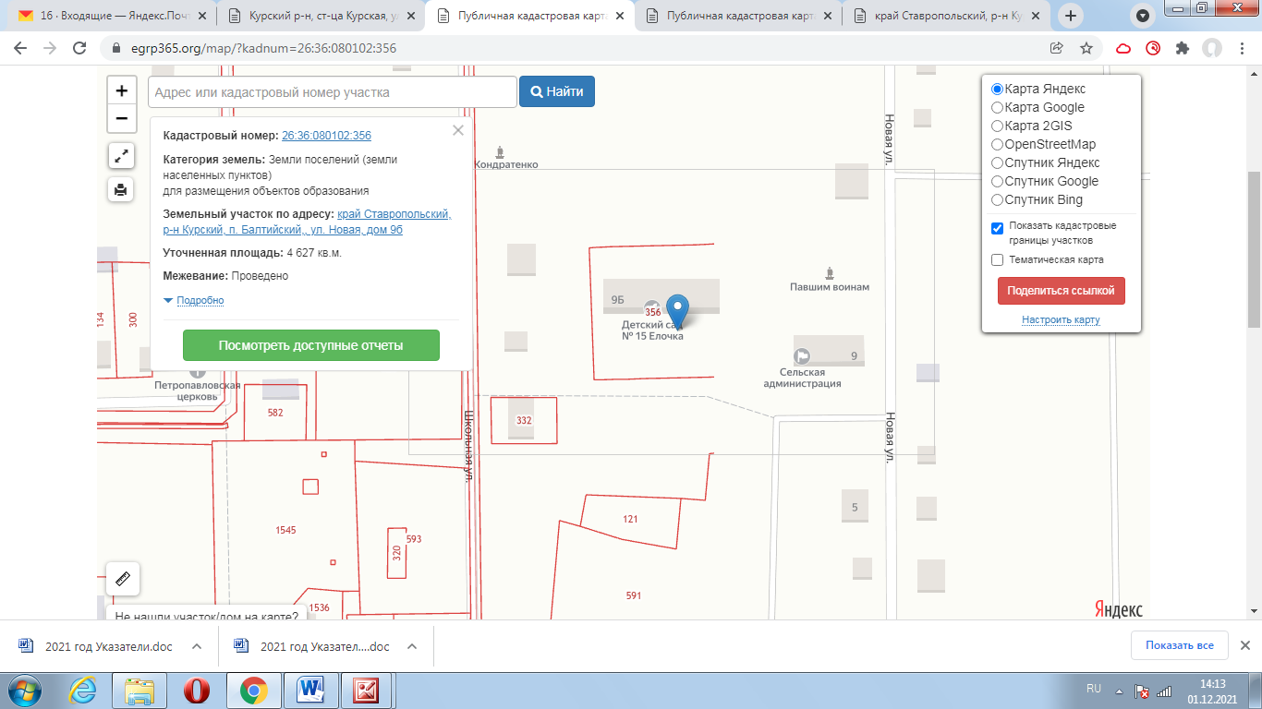

Объекты, расположенные на прилегающей территории: пос. Балтийский: ул. Школьная: четная сторона с № 2 по № 6; ул. Новая: № 9.

СХЕМА ГРАНИЦ
муниципального казенного дошкольного образовательного учреждения
«Детский сад № 16 «Ромашка»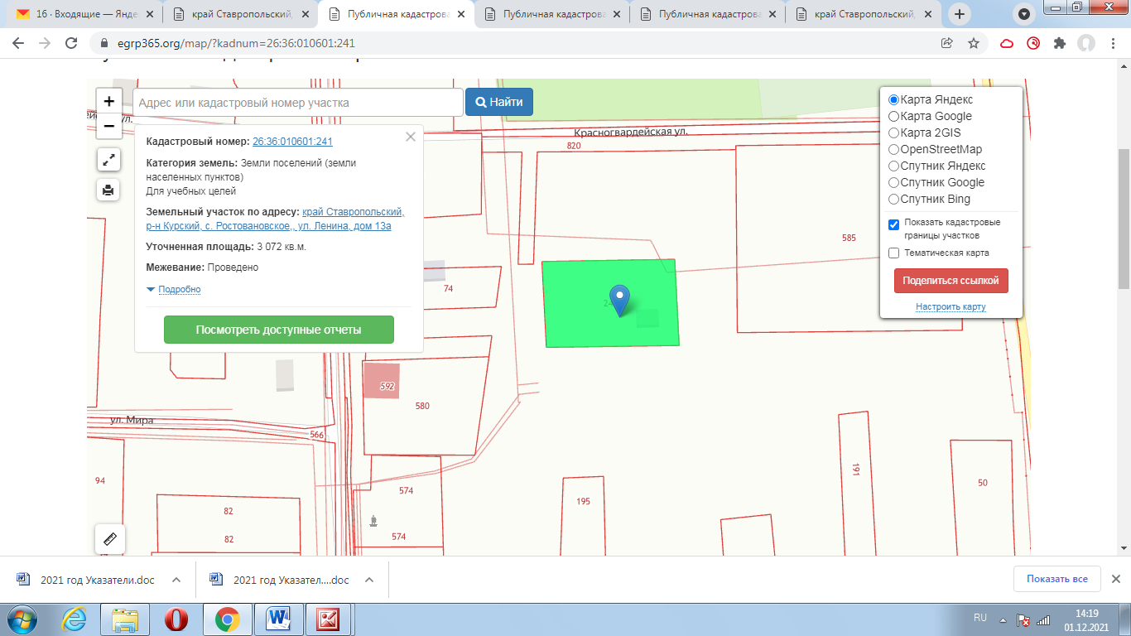

Объекты, расположенные на прилегающей территории: с. Ростовановское: ул. Ленина: нечетная сторона с № 9а по № 13; ул. Октябрьская: четная сторона с № 68 по № 82; ул. Красногвардейская: нечетная сторона с № 1 кв. 1 по № 7 кв. 4.
СХЕМА ГРАНИЦ
муниципального казенного дошкольного образовательного учреждения
«Детский сад № 17 «Колосок»

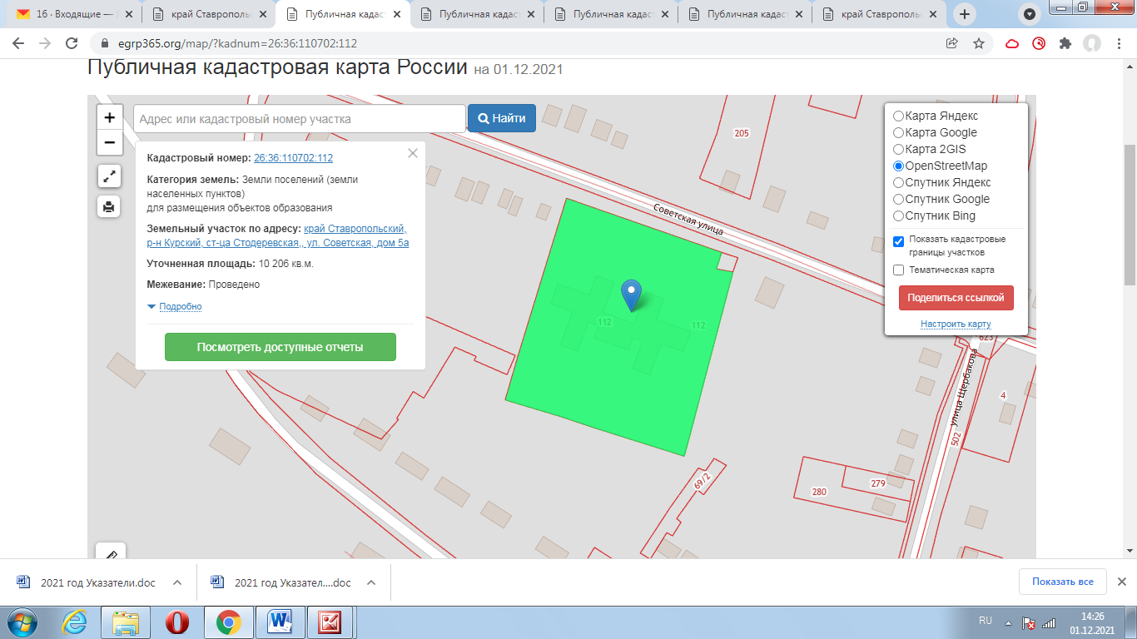

Объекты, расположенные на прилегающей территории: ст-ца Стодеревская: ул. Советская: № 5, № 7, четная сторона с № 20 по № 24.

СХЕМА ГРАНИЦ
муниципального казенного дошкольного образовательного учреждения
«Детский сад № 18 «Алёнка»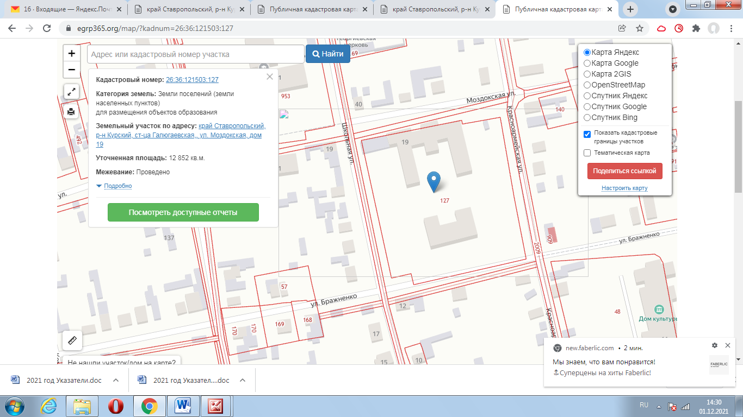

Объекты, расположенные на прилегающей территории: ст-ца Галюгаевская: ул. Моздокская: четная сторона с № 34 по № 40; ул. Красноармейская: четная сторона с № 6 по № 10; ул. Бражненко: № 13, № 15.

СХЕМА ГРАНИЦ
муниципального казенного дошкольного образовательного учреждения
«Детский сад № 19 «Колосок»
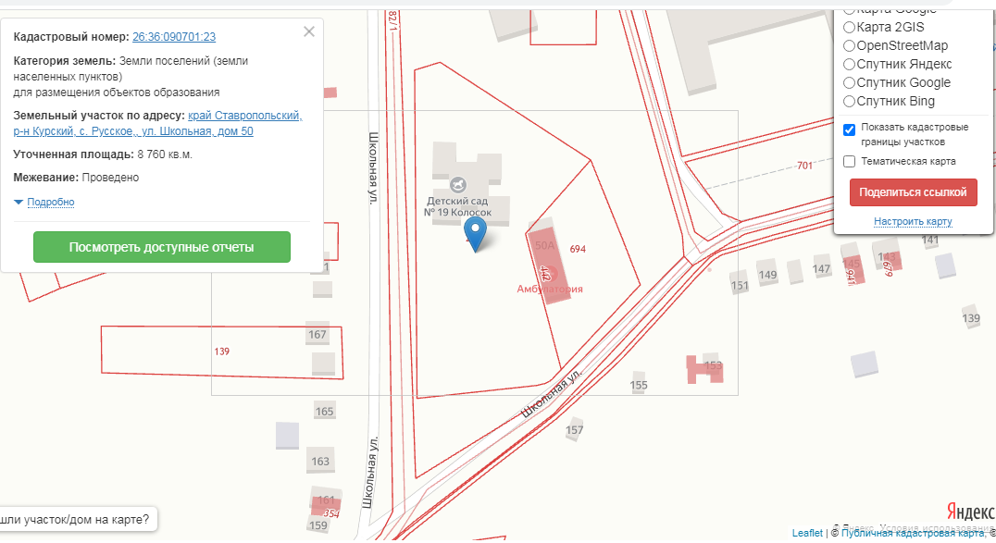

Объекты, расположенные на прилегающей территории: с. Русское: ул. Школьная: четная сторона от № 36 до № 46, нечетная сторона от № 127 до № 175; ул. Лесная: № 99.

СХЕМА ГРАНИЦ
муниципального казенного дошкольного образовательного учреждения
«Детский сад № 20 «Колокольчик»
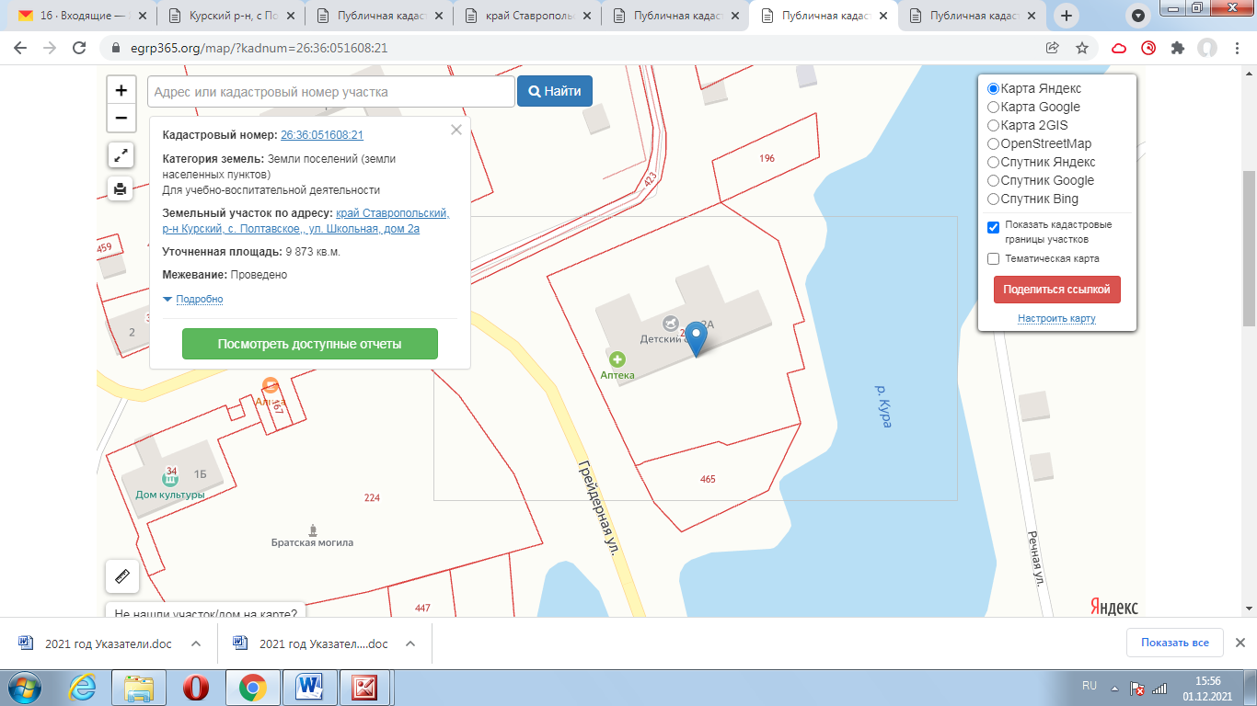

Объекты, расположенные на прилегающей территории: с. Полтавское: ул. Школьная: № 2.

СХЕМА ГРАНИЦ
муниципального казенного дошкольного образовательного учреждения
«Детский сад № 21 «Семицветик»
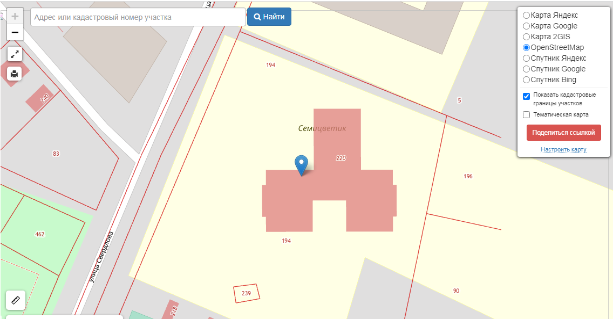

Объекты, расположенные на прилегающей территории: с. Эдиссия: пер. Октябрьский: № 12, № 15; ул. Свердлова: № 16в.

СХЕМА ГРАНИЦ
муниципального казенного дошкольного образовательного учреждения
«Детский сад № 22 «Родничок»
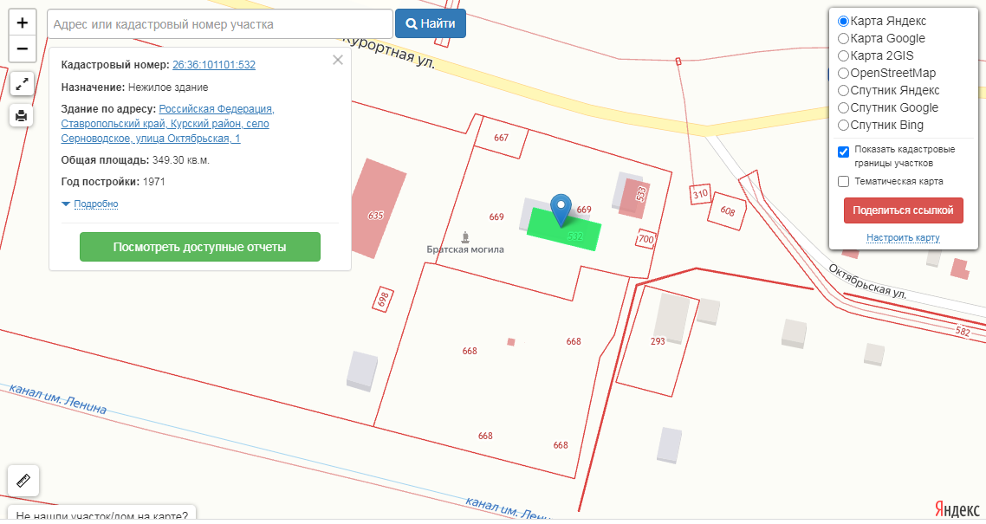

Объекты, расположенные на прилегающей территории: с. Серноводское: ул. Октябрьская: № 1б, № 1в, № 2в.

СХЕМА ГРАНИЦ
муниципального казенного общеобразовательного учреждения
«Средняя общеобразовательная школа № 1»

Объекты, расположенные на прилегающей территории: ст-ца Курская: ул. Акулова: четная сторона с № 50 по № 60.

СХЕМА ГРАНИЦ
муниципального казенного общеобразовательного учреждения
«Средняя общеобразовательная школа № 2»
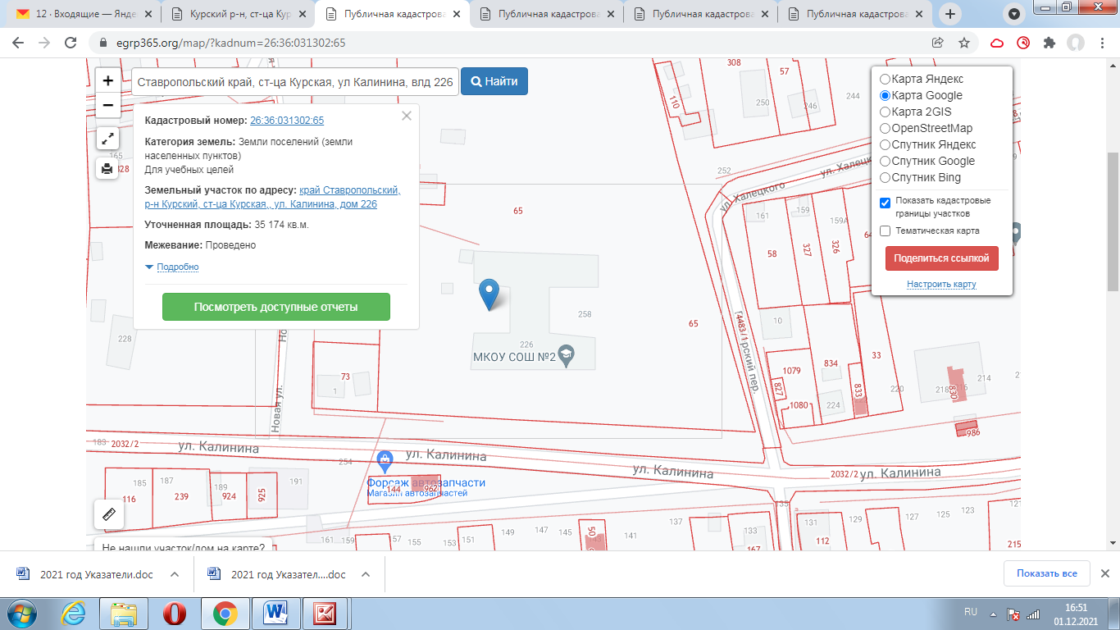

Объекты, расположенные на прилегающей территории: ст-ца Курская: ул. Калинина: четная сторона с № 222 по № 228, нечетная сторона с № 141 по № 193; ул. Халецкого: нечетная сторона с № 157 по № 167, четная сторона с № 246 по № 254; пер. Пионерский: № 10.

СХЕМА ГРАНИЦ
муниципального казенного общеобразовательного учреждения
«Средняя общеобразовательная школа № 3»
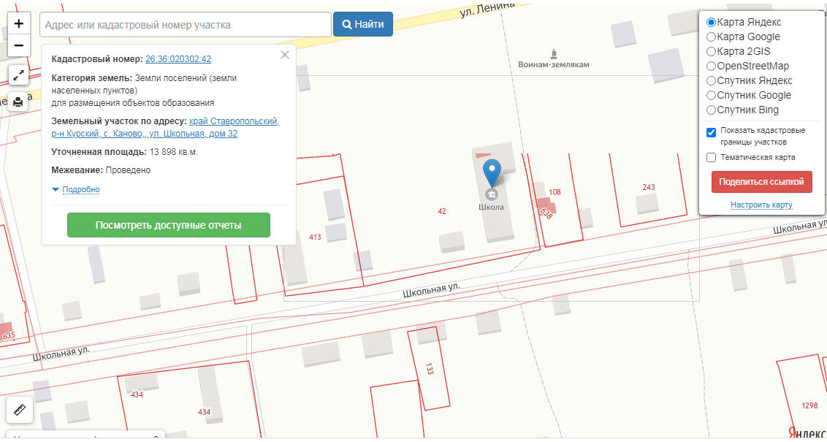

Объекты, расположенные на прилегающей территории: с. Каново: ул. Школьная: четная сторона с № 24 по № 44, нечетная сторона с № 19 по № 33 кв. 1, кв. 2.

СХЕМА ГРАНИЦ
муниципального казенного общеобразовательного учреждения
«Средняя общеобразовательная школа № 4» 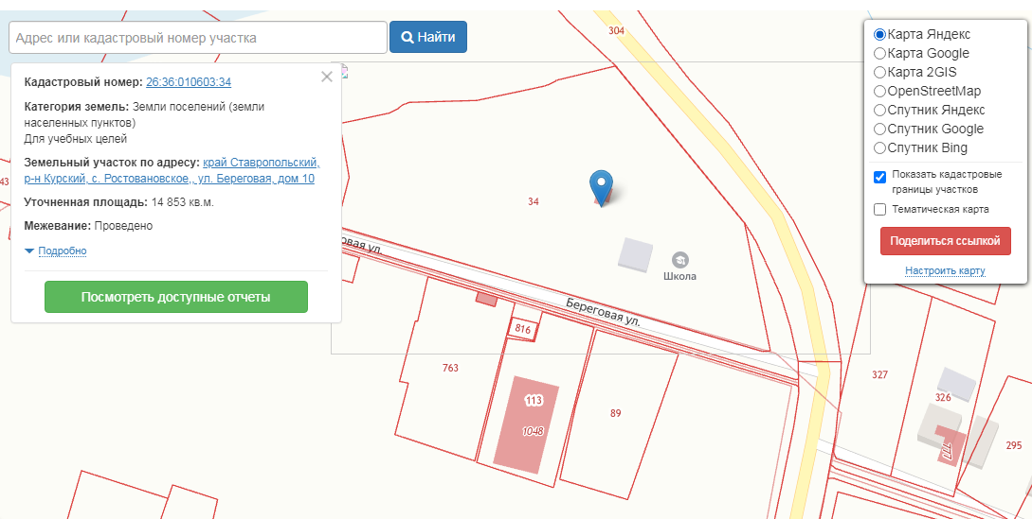

Объекты, расположенные на прилегающей территории: с. Ростовановское: ул. Береговая: нечетная сторона с № 5 по № 17; ул. Молодежная: нечетная сторона с № 3 кв.1 по № 12а.

СХЕМА ГРАНИЦ
муниципального казенного общеобразовательного учреждения
«Средняя общеобразовательная школа № 4» (начальная школа)

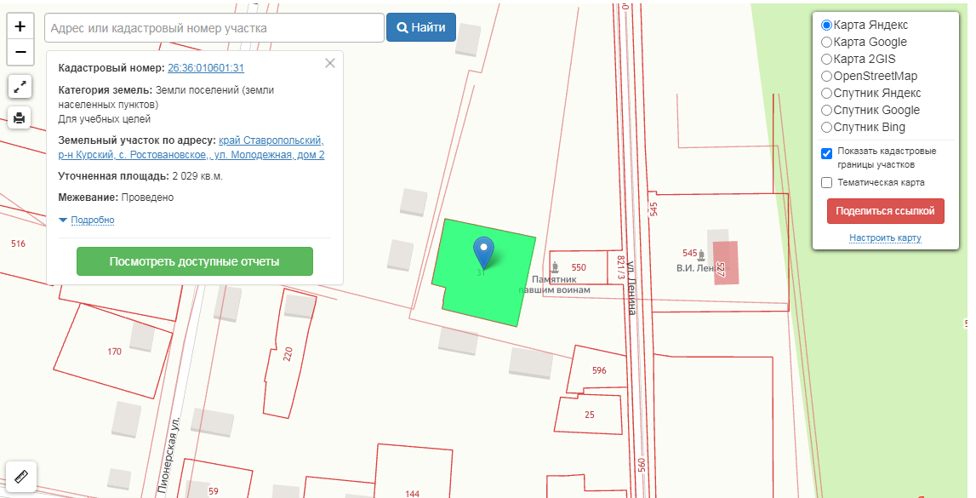

Объекты, расположенные на прилегающей территории: с. Ростовановское: ул. Молодежная: нечетная сторона с № 3 кв.1 по № 7 кв. 4, четная сторона с № 4 по № 12а.

СХЕМА ГРАНИЦ
муниципального казенного общеобразовательного учреждения
«Средняя общеобразовательная школа № 4» (мастерские)

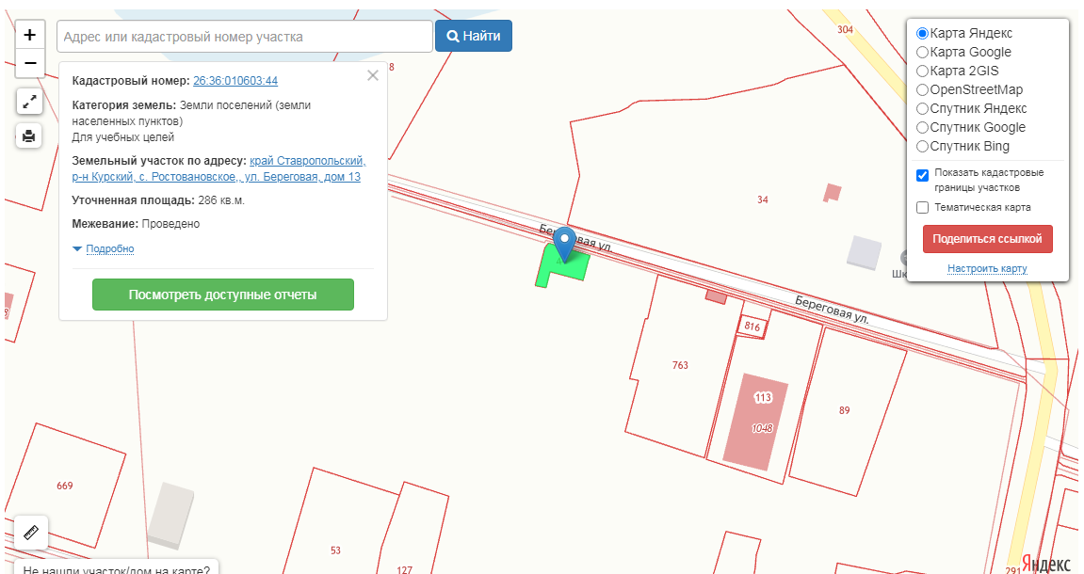

Объекты, расположенные на прилегающей территории: с. Ростовановское: ул. Береговая: нечетная сторона с № 5 по № 11, нечетная сторона с № 15 по № 19.

СХЕМА ГРАНИЦ
муниципального казенного общеобразовательного учреждения
«Средняя общеобразовательная школа № 5»
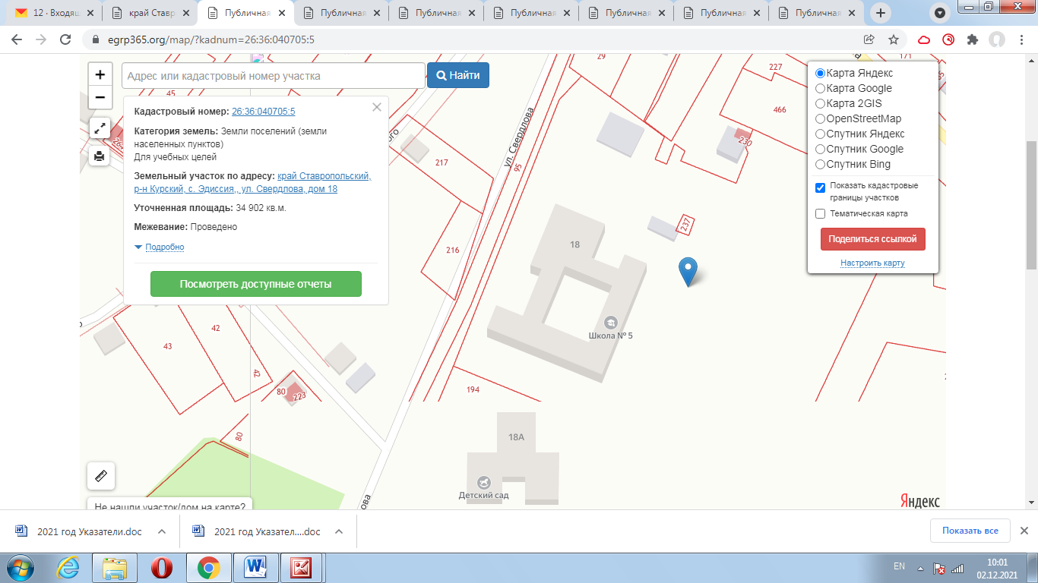

Объекты, расположенные на прилегающей территории: с. Эдиссия: ул. Свердлова: нечетная сторона с № 15 по № 19; ул. Миронова: четная сторона с № 150 по № 160; пер. Октябрьский: № 12, № 15; ул. Дзержинского: нечетная сторона с № 1 по № 5.

СХЕМА ГРАНИЦ
муниципального казенного общеобразовательного учреждения
«Средняя общеобразовательная школа № 6»
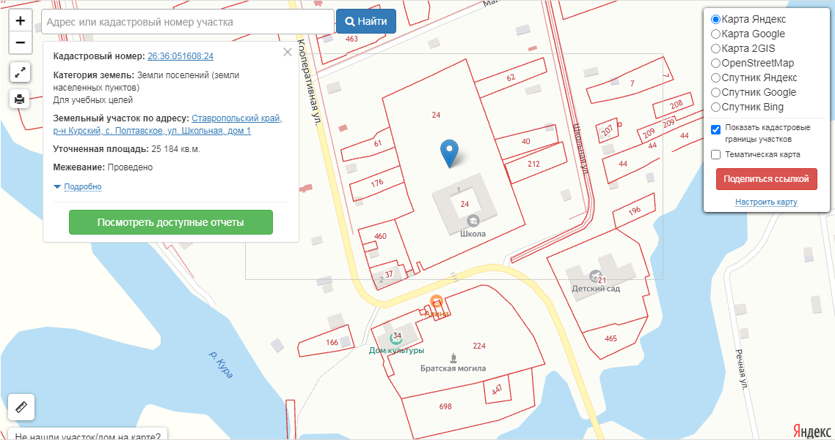

Объекты, расположенные на прилегающей территории: с. Полтавское: ул. Кооперативная, № 2.
СХЕМА ГРАНИЦ
муниципального казенного общеобразовательного учреждения
«Средняя общеобразовательная школа № 7»
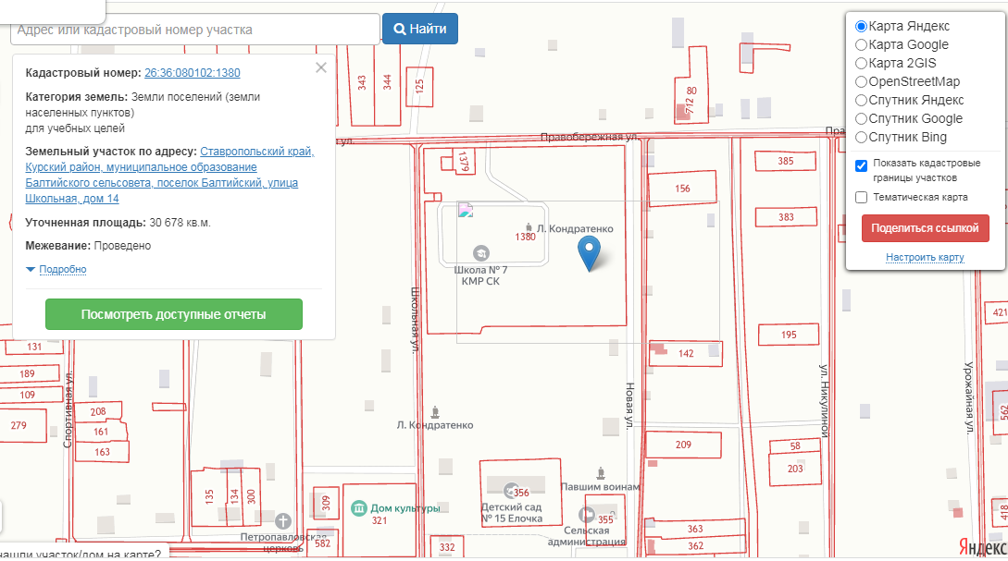

Объекты, расположенные на прилегающей территории: пос. Балтийский: ул. Новая: № 11, четная сторона с № 24 по № 38; ул. Правобережная: нечетная сторона с № 11 по № 15, ул. Школьная: нечетная сторона с № 3 по № 13.

СХЕМА ГРАНИЦ
муниципального казенного общеобразовательного учреждения
«Средняя общеобразовательная школа № 8»
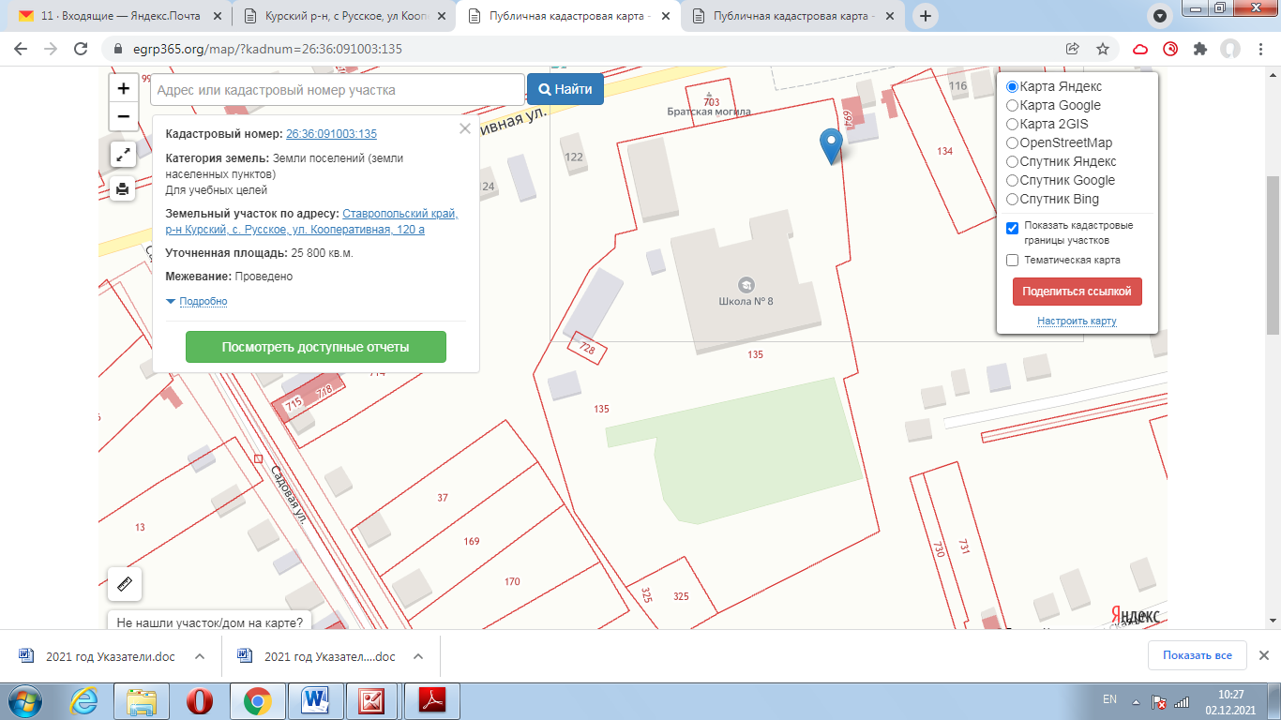

Объекты, расположенные на прилегающей территории: с. Русское: ул. Кооперативная: четная сторона от № 114 до № 126, нечетная сторона от № 15а до № 183.

СХЕМА ГРАНИЦ
муниципального казенного общеобразовательного учреждения
«Средняя общеобразовательная школа № 9» 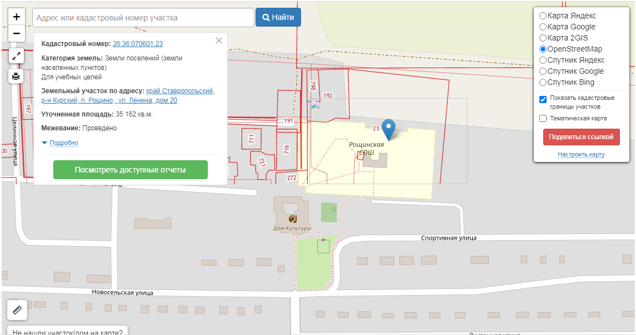

Объекты, расположенные на прилегающей территории: пос. Рощино: ул. Спортивная: нечетная сторона с № 3 по № 13; ул. Зеленая: № 12, № 14; ул. Ленина: № 18.

СХЕМА ГРАНИЦ
муниципального казенного общеобразовательного учреждения
«Средняя общеобразовательная школа № 10»
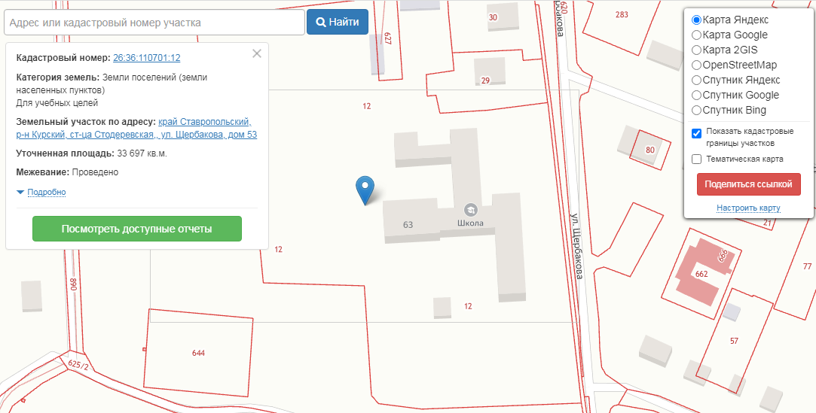

Объекты, расположенные на прилегающей территории: ст-ца Стодеревская: ул. Гагарина: нечетная сторона с № 3 по № 13, четная сторона с № 38 по № 42.

СХЕМА ГРАНИЦ
муниципального казенного общеобразовательного учреждения
«Средняя общеобразовательная школа № 11»
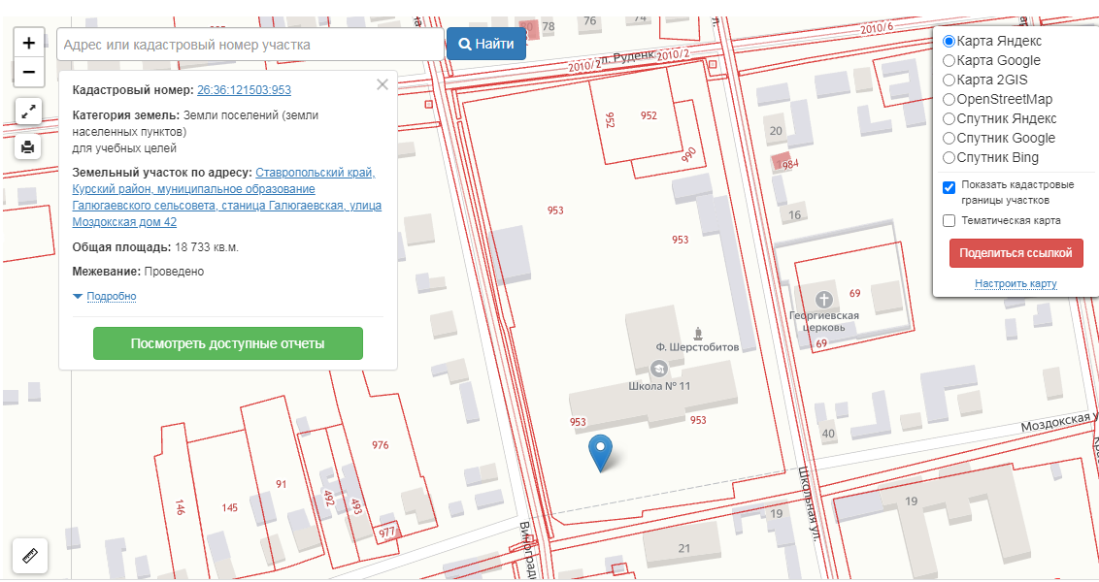

Объекты, расположенные на прилегающей территории, отсутствуют.

СХЕМА ГРАНИЦ
муниципального казенного общеобразовательного учреждения
«Средняя общеобразовательная школа № 12»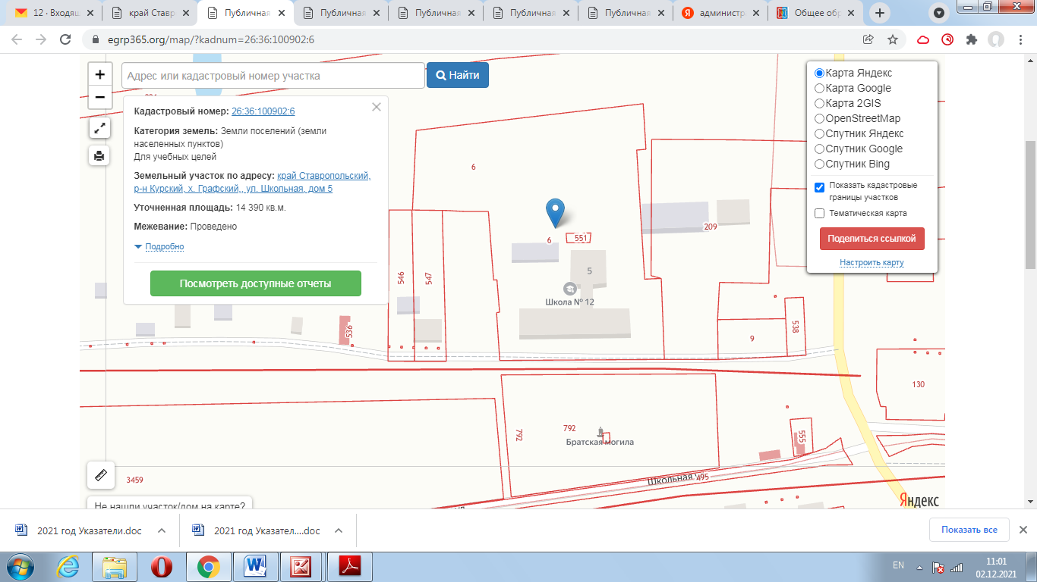

Объекты, расположенные на прилегающей территории, отсутствуют.

СХЕМА ГРАНИЦ
муниципального казенного общеобразовательного учреждения
«Средняя общеобразовательная школа № 13»

Объекты, расположенные на прилегающей территории, отсутствуют.

СХЕМА ГРАНИЦ
муниципального казенного общеобразовательного учреждения
«Средняя общеобразовательная школа № 14»

Объекты, расположенные на прилегающей территории, отсутствуют.

СХЕМА ГРАНИЦ
муниципального казенного общеобразовательного учреждения
«Средняя общеобразовательная школа № 15»
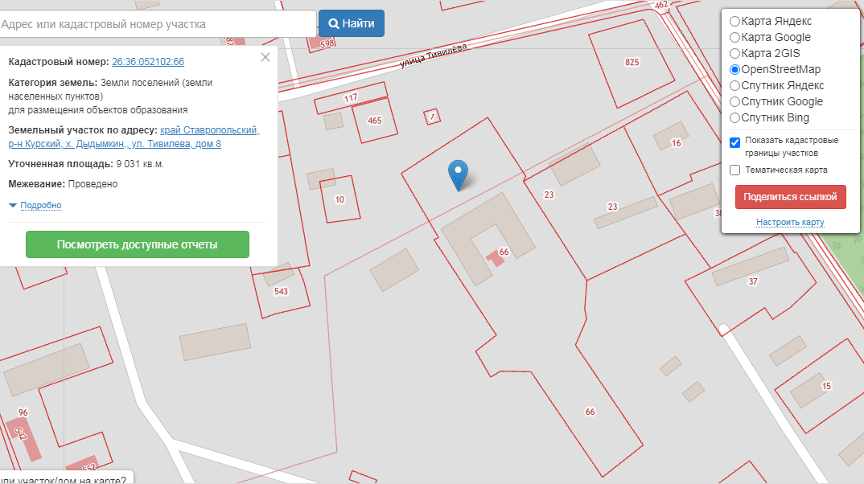

Объекты, расположенные на прилегающей территории: х. Дыдымкин: ул. Тивилева, № 9.

СХЕМА ГРАНИЦ
муниципального казенного общеобразовательного учреждения
«Средняя общеобразовательная школа № 16»

Объекты, расположенные на прилегающей территории: х. Пролетарский: ул. Мира: нечетная сторона с № 1 по № 15; ул. Строительная: нечетная сторона с № 1 кв. 1 по № 3 кв. 2, № 4 кв. 2; ул. Интернациональная: нечетная сторона с № 1 кв. 1 по № 3 кв. 3, четная сторона с № 2 кв. 2 по № 4 кв. 2.

СХЕМА ГРАНИЦ
муниципального казенного общеобразовательного учреждения
«Средняя общеобразовательная школа № 17 имени А.Т.Туркинова»
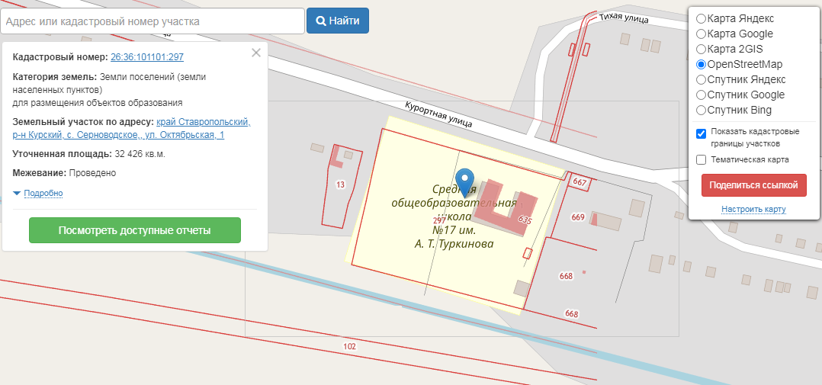

Объекты, расположенные на прилегающей территории: с. Серноводское: ул. Октябрьская: № 1б, № 1в.

СХЕМА ГРАНИЦ
муниципального казенного общеобразовательного учреждения
«Средняя общеобразовательная школа № 18»

Объекты, расположенные на прилегающей территории: с. Уваровское: ул. Колхозная: четная сторона с № 2 по № 8 кв. 4, нечетная сторона с № 103 по № 127.

СХЕМА ГРАНИЦ
муниципального казенного общеобразовательного учреждения
«Основная общеобразовательная школа № 19»
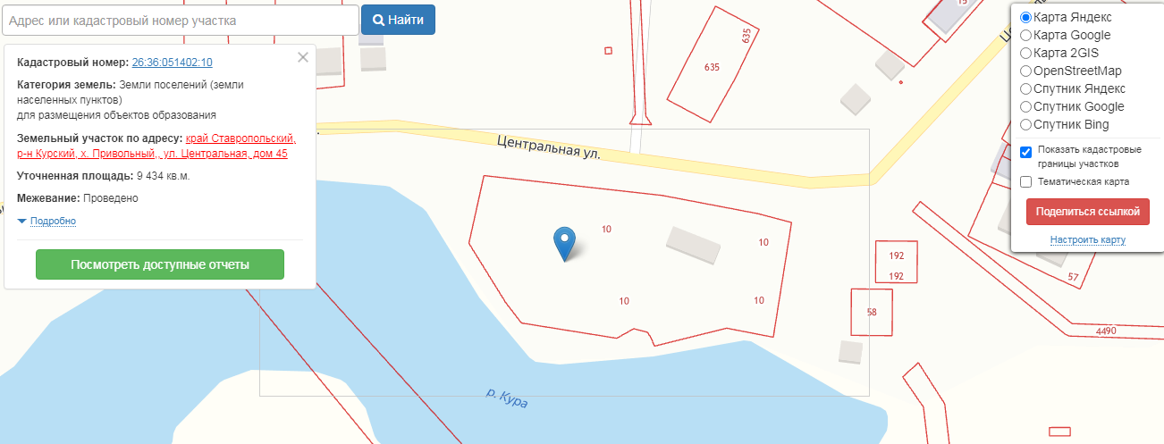

Объекты, расположенные на прилегающей территории, отсутствуют.

СХЕМА ГРАНИЦ
муниципального казенного общеобразовательного учреждения
«Средняя общеобразовательная школа № 20»
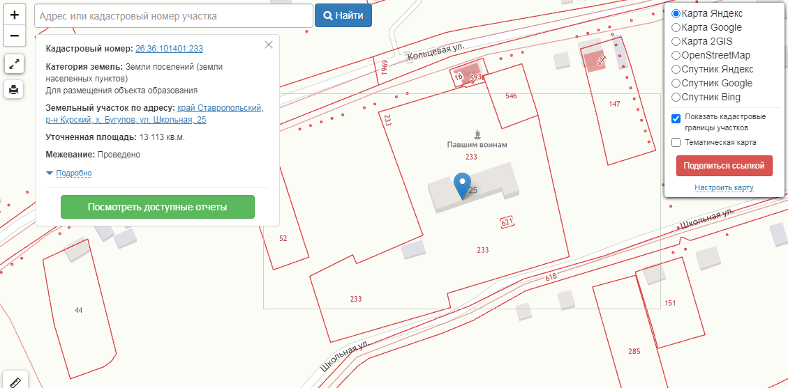

Объекты, расположенные на прилегающей территории: х. Бугулов: ул. Школьная: № 23; ул. Кольцевая: № 3.

СХЕМА ГРАНИЦ
муниципального казенного общеобразовательного учреждения
«Средняя общеобразовательная школа № 22 имени героя Советского Союза И.Я. Филько»,

Объекты, расположенные на прилегающей территории: х. Зайцев, ул. Речная: нечетная сторона с № 21 по № 27, с № 31 по № 35 , четная сторона с № 62 по № 50.

СХЕМА ГРАНИЦ
муниципального казенного общеобразовательного учреждения
«Основная общеобразовательная школа № 25»
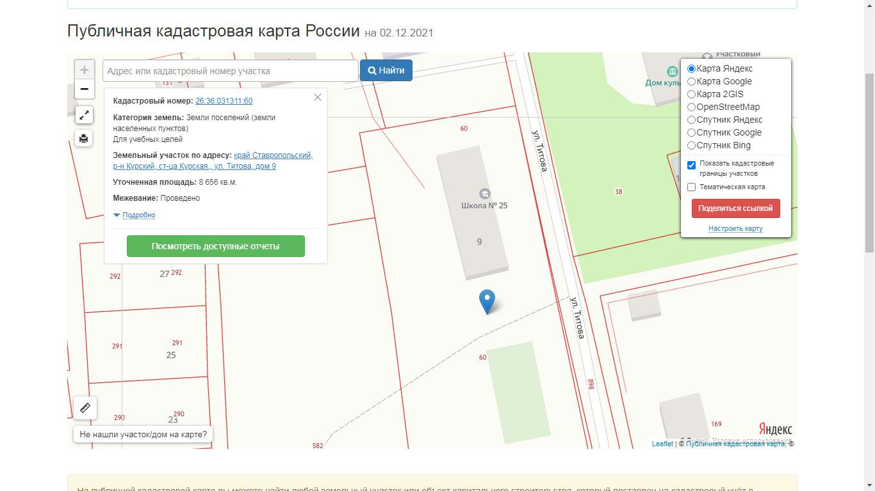

Объекты, расположенные на прилегающей территории, отсутствуют.

СХЕМА ГРАНИЦ
муниципального казенного общеобразовательного учреждения
«Средняя общеобразовательная школа-интернат»

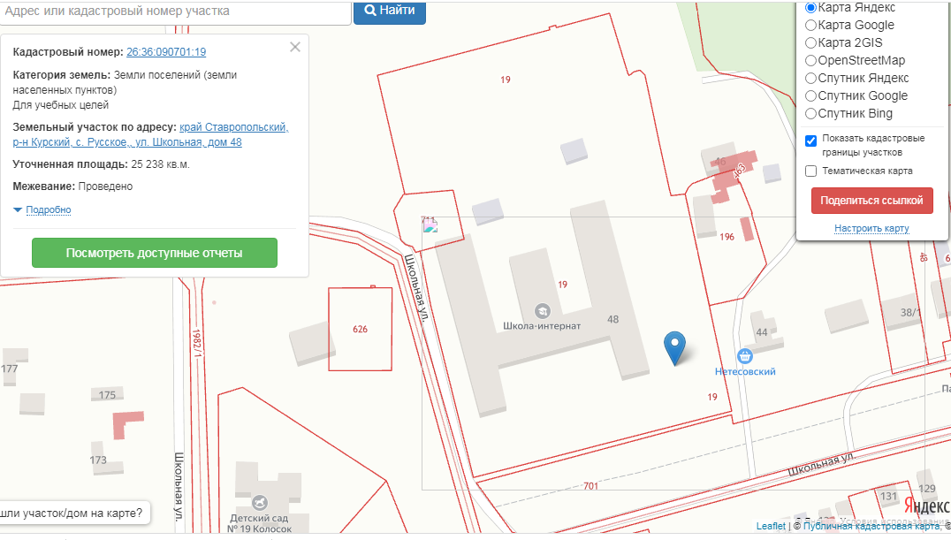

Объекты, расположенные на прилегающей территории: с. Русское: ул. Школьная: четная сторона от № 36 до № 46, нечетная сторона от № 127 до № 175; ул. Лесная: № 99.

СХЕМА ГРАНИЦ
государственного казенного общеобразовательного учреждения
«Средняя общеобразовательная школа № 6»
при исправительном учреждении х. Дыдымкин
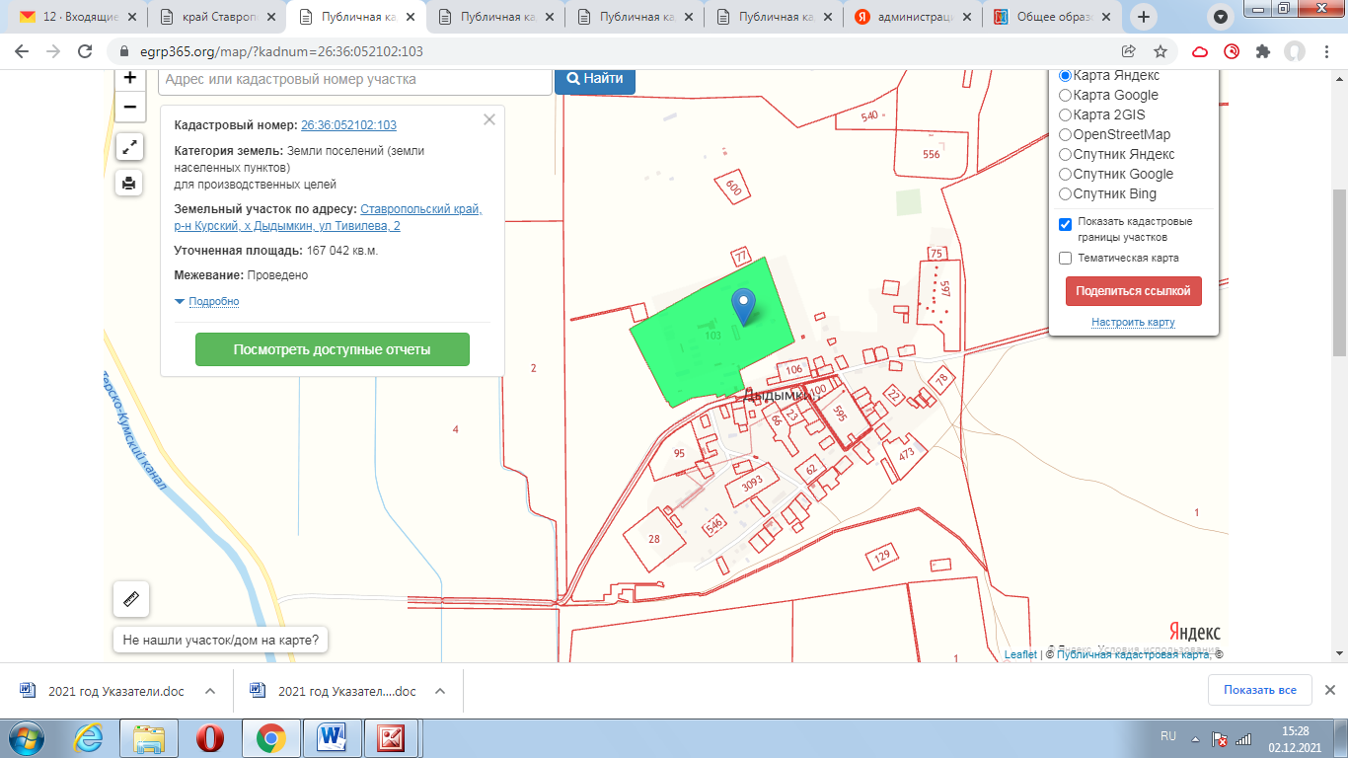

Объекты, расположенные на прилегающей территории, отсутствуют.

СХЕМА ГРАНИЦ
муниципального казенного учреждения дополнительного образования
«Детско-юношеская спортивная школа»
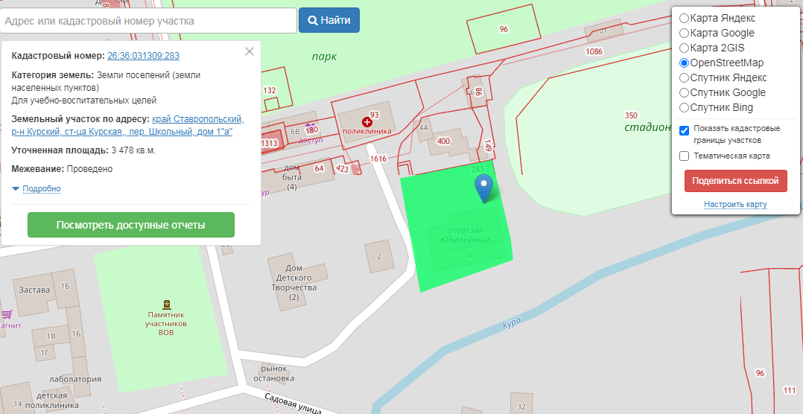

Объекты, расположенные на прилегающей территории, отсутствуют.

СХЕМА ГРАНИЦ
муниципального казенного учреждения дополнительного образования
«Детский оздоровительно-образовательный центр «Звездный»

Объекты, расположенные на прилегающей территории, отсутствуют.

СХЕМА ГРАНИЦ
муниципального бюджетного учреждения дополнительного образования
«Центр дополнительного образования для детей»
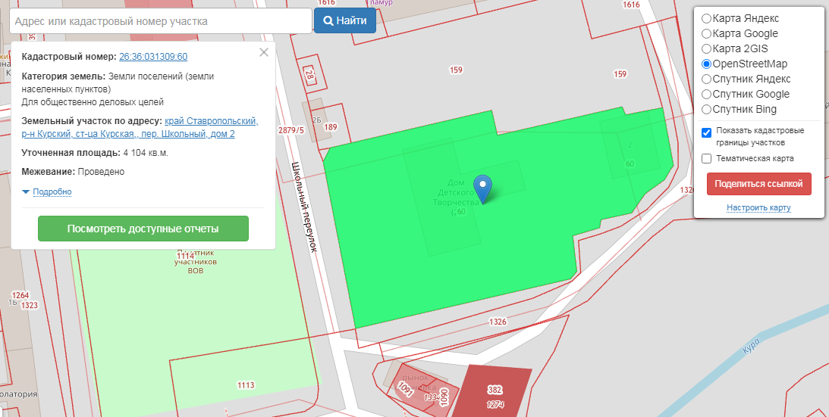

Объекты, расположенные на прилегающей территории: ст-ца Курская: пер. Школьный: № 2, № 2а, № 2б, № 2в, № 4; ул. Советская: № 2а, № 2б.

СХЕМА ГРАНИЦ
муниципального бюджетного учреждения дополнительного образования
«Курская детская музыкальная школа»

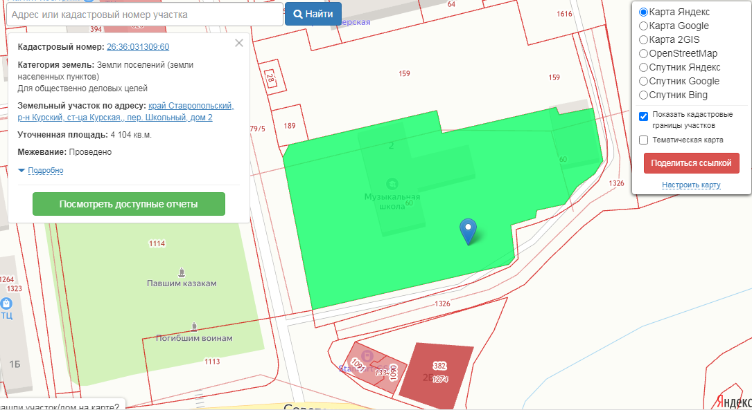

Объекты, расположенные на прилегающей территории: ст-ца Курская пер. Школьный: № 2, № 2а, № 2б, № 2в, № 4; ул. Советская: № 2а, № 2б.

СХЕМА ГРАНИЦ
муниципального бюджетного учреждения дополнительного образования
«Курская детская художественная школа»

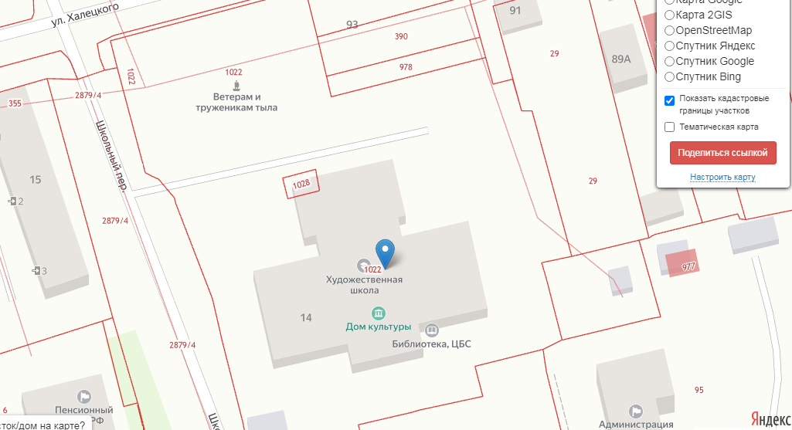

Объекты, расположенные на прилегающей территории, отсутствуют.

СХЕМА ГРАНИЦ
Галюгаевского филиала муниципального бюджетного учреждения дополнительного образования «Курская детская художественная школа»

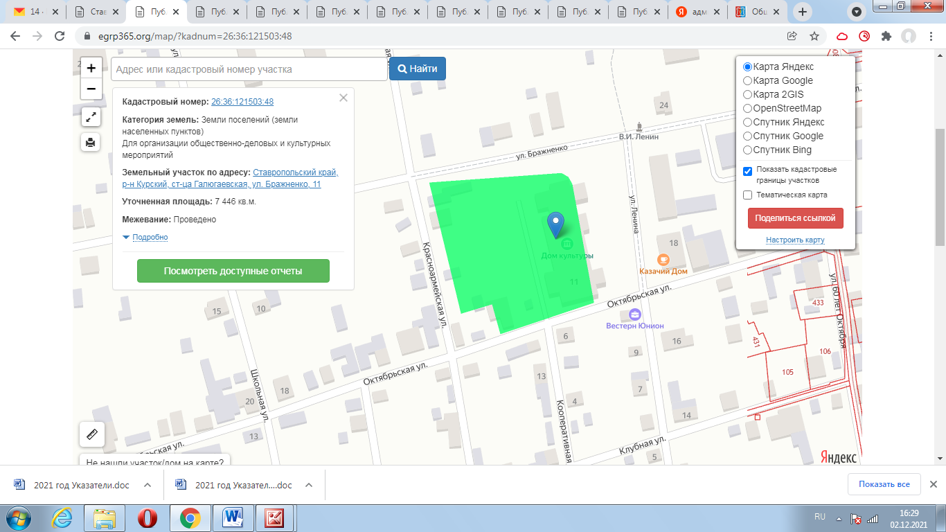

Объекты, расположенные на прилегающей территории, отсутствуют.

СХЕМА ГРАНИЦ
Русского филиала муниципального бюджетного учреждения дополнительного образования «Курская детская музыкальная школа»

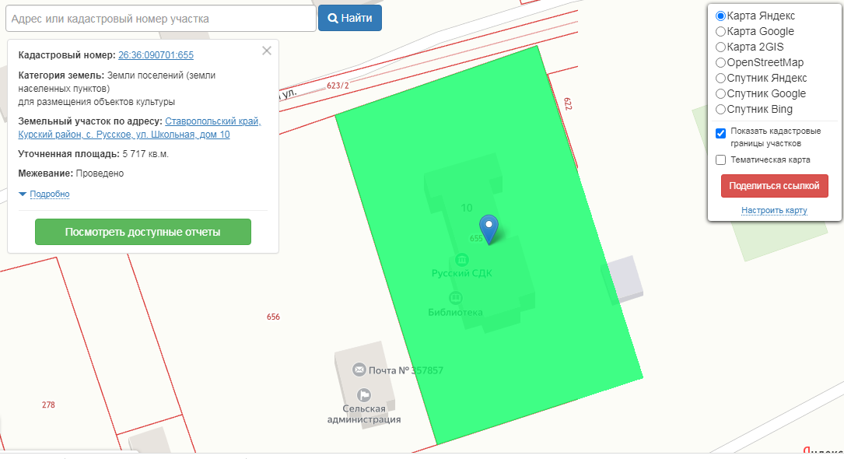

Объекты, расположенные на прилегающей территории: с. Русское: ул. Школьная: № 12, № 8б, № 8а, нечетная сторона с № 75 по № 67.

СХЕМА ГРАНИЦ
филиала № 1муниципального бюджетного учреждения дополнительного образования «Курская детская художественная школа»

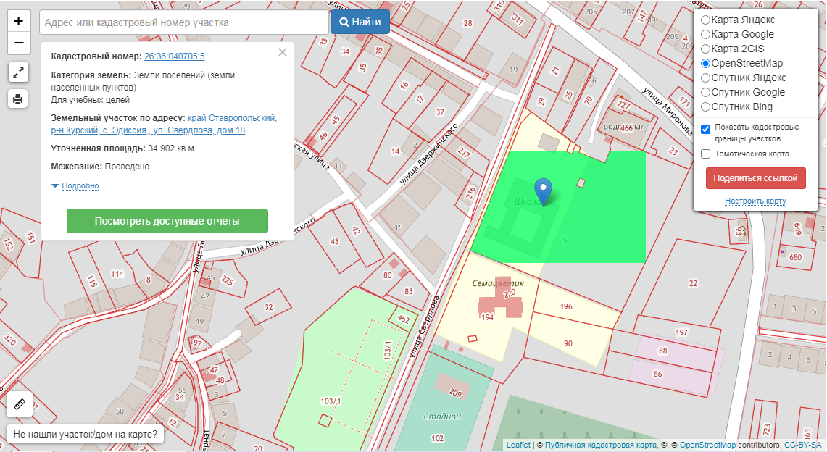

Объекты, расположенные на прилегающей территории: с. Эдиссия: ул. Свердлова: нечетная сторона с № 15 по № 19; ул. Миронова: четная сторона с № 150 по № 160; пер. Октябрьский: № 12, № 15; ул. Дзержинского: нечетная сторона с № 1 по № 5.

СХЕМА ГРАНИЦ
Эдиссийского филиала муниципального бюджетного учреждения дополнительного образования «Курская детская музыкальная школа»

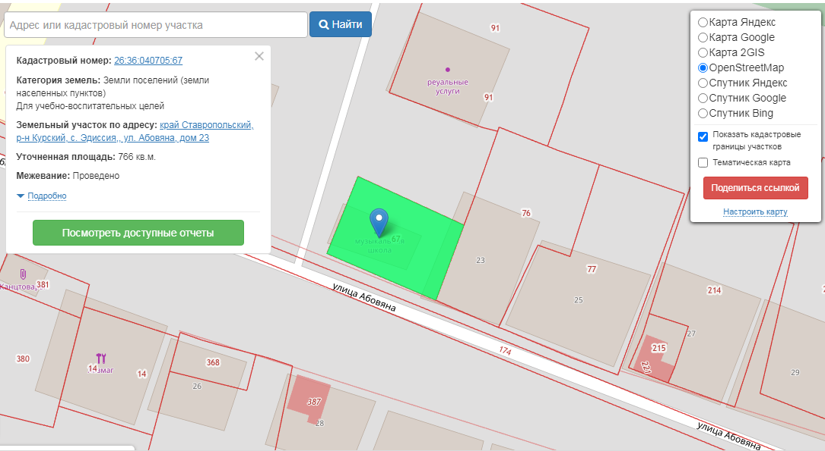

Объекты, расположенные на прилегающей территории: с. Эдиссия: ул. Абовяна: № 25, № 21а.

СХЕМА ГРАНИЦ
Муниципальное казенное учреждение дополнительного образования «Детско-юношеская спортивная школа «Старт»

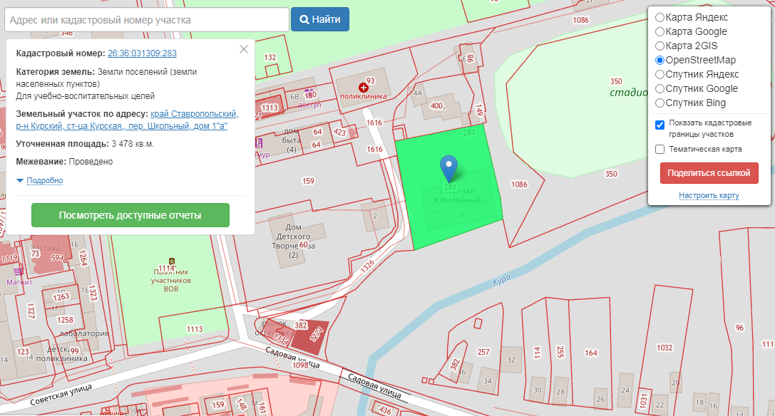

Объекты, расположенные на прилегающей территории: ст-ца Курская: пер. Школьный: № 4а.

СХЕМА ГРАНИЦ
муниципального казенного учреждения дополнительного образования «Детско-юношеская спортивная школа «Старт» (зал бокса)

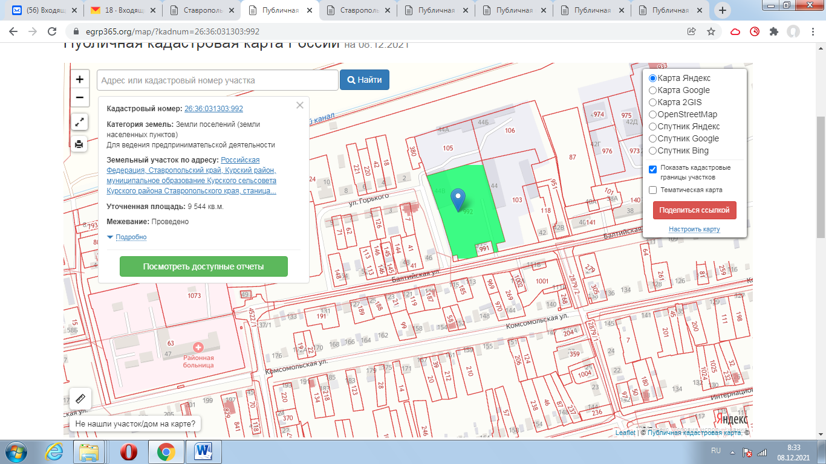

Объекты, расположенные на прилегающей территории: ст-ца Курская: ул. Балтийская: № 42, № 42в, № 44, № 44г, № 44д, № 46, № 111а, № 111б, № 113, № 113а, № 115 .

СХЕМА ГРАНИЦ
муниципального казенного учреждения дополнительного образования
«Детско-юношеская спортивная школа» (зал борьбы)

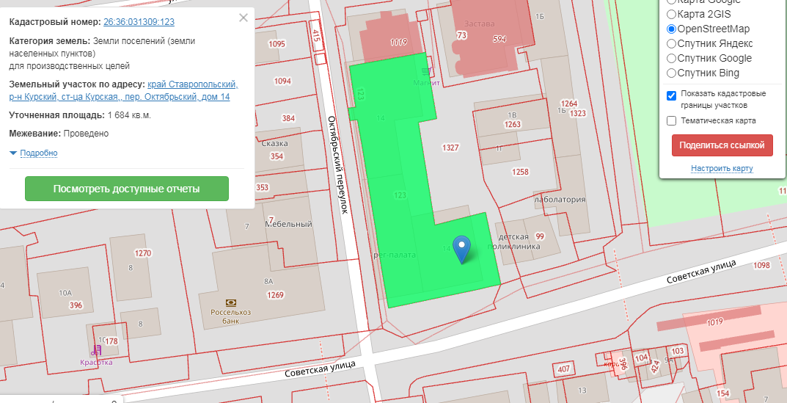

Объекты, расположенные на прилегающей территории: ст-ца Курская: ул. Советская: № 1в, № 4, № 8а.

СХЕМА ГРАНИЦ
государственного бюджетного учреждения здравоохранения
«Курская районная больница»

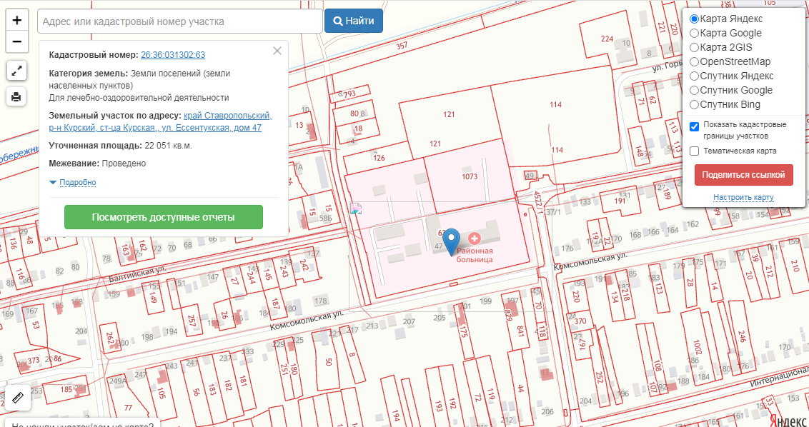

Объекты, расположенные на прилегающей территории, отсутствуют.

СХЕМА ГРАНИЦ
Курской районной поликлиники с дневным стационаром государственного бюджетного учреждения здравоохранения «Курская районная больница»
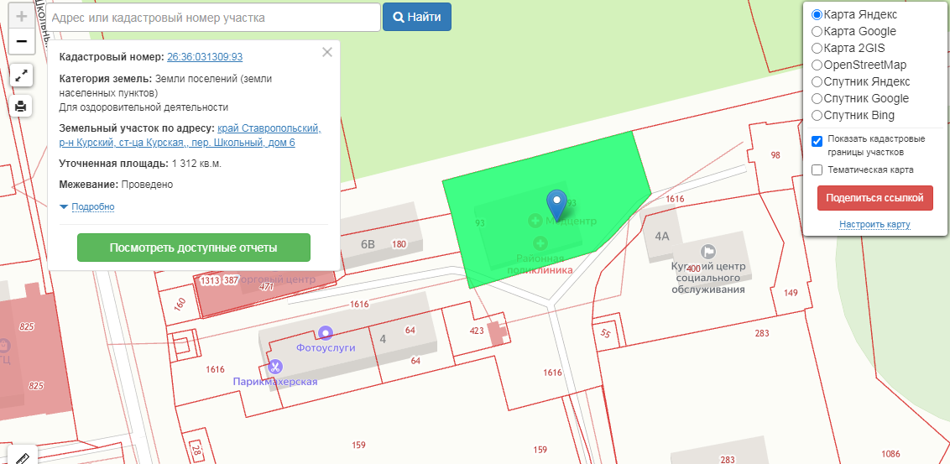

Объекты, расположенные на прилегающей территории, отсутствуют.

СХЕМА ГРАНИЦ
кожвенкабинета государственного бюджетного учреждения здравоохранения «Курская районная больница»

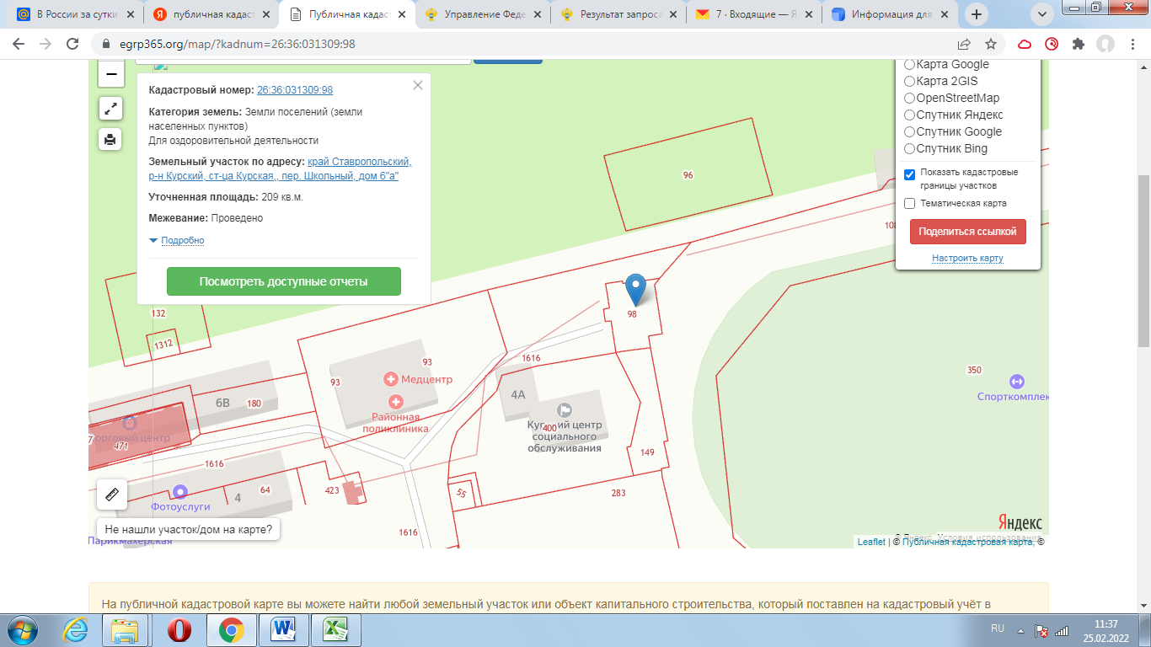

Объекты, расположенные на прилегающей территории, отсутствуют.

СХЕМА ГРАНИЦ
Инфекционное отделение государственного бюджетного учреждения здравоохранения «Курская районная больница»
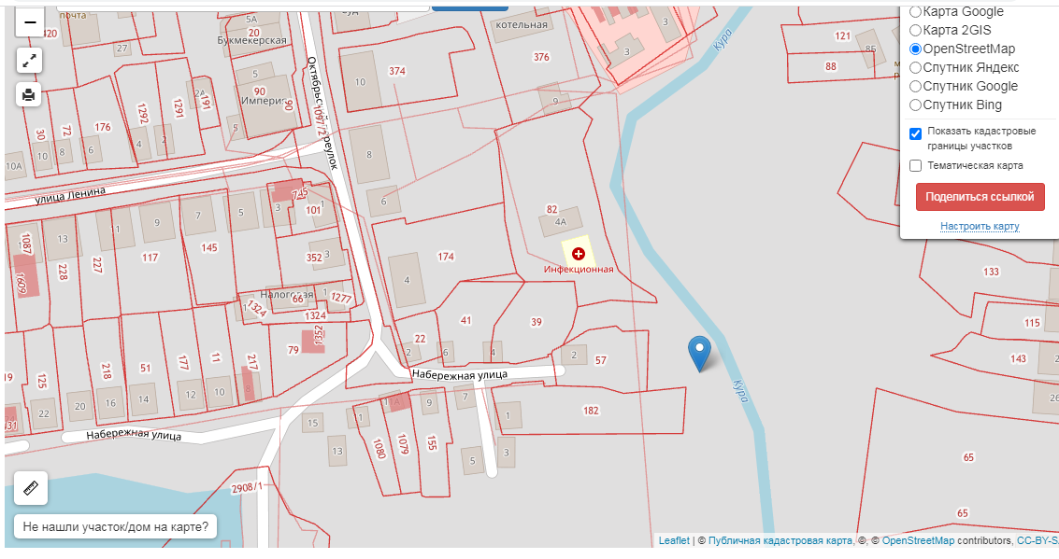

Объекты, расположенные на прилегающей территории: отсутствуют.

СХЕМА ГРАНИЦ
детской консультации государственного бюджетного учреждения здравоохранения «Курская районная больница»

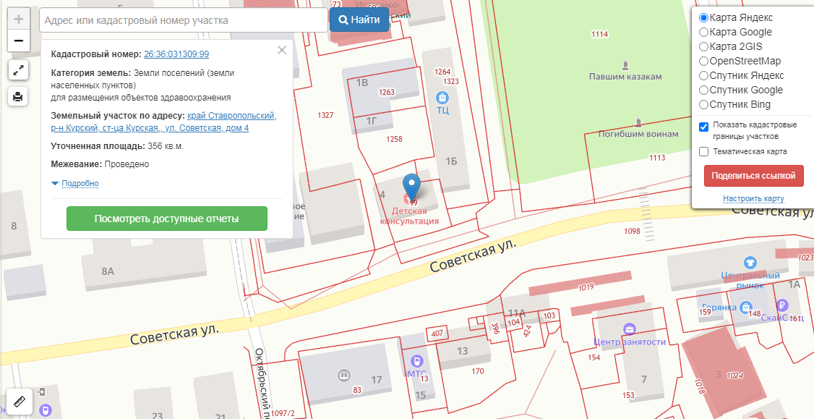

Объекты, расположенные на прилегающей территории, отсутствуют.

СХЕМА ГРАНИЦ
клинической лабораторий государственного бюджетного учреждения здравоохранения «Курская районная больница»

Объекты, расположенные на прилегающей территории, отсутствуют.

СХЕМА ГРАНИЦ
бактериологической лаборатории государственного бюджетного учреждения здравоохранения «Курская районная больница»

Объекты, расположенные на прилегающей территории, отсутствуют.

СХЕМА ГРАНИЦ
физиотерапевтического кабинета государственного бюджетного учреждения здравоохранения «Курская районная больница»
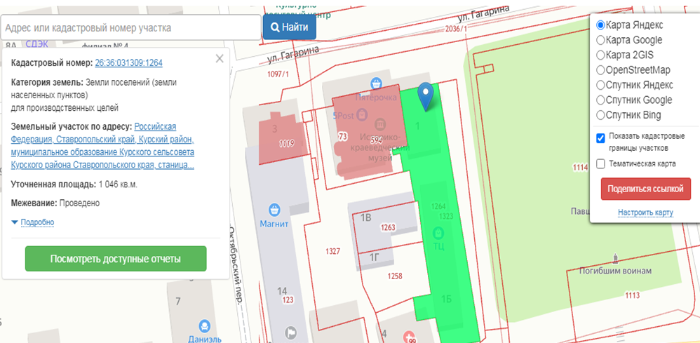

Объекты, расположенные на прилегающей территории, отсутствуют.

СХЕМА ГРАНИЦ
фтизиатрического кабинета государственного бюджетного учреждения здравоохранения «Курская районная больница»

Объекты, расположенные на прилегающей территории, отсутствуют.

СХЕМА ГРАНИЦ
стоматологического отделения государственного бюджетного учреждения здравоохранения «Курская районная больница»
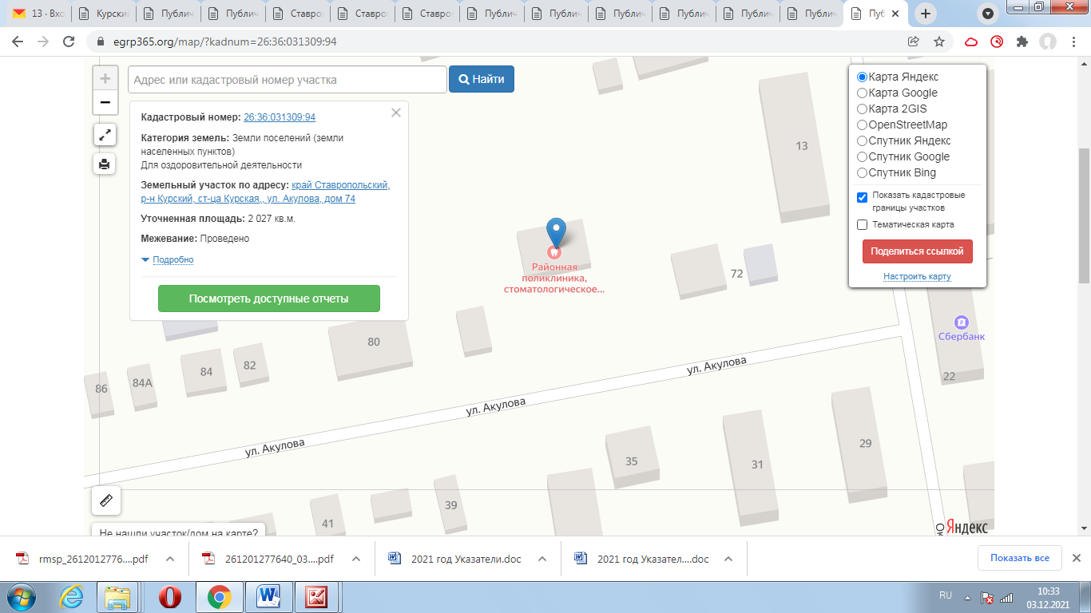

Объекты, расположенные на прилегающей территории: ст-ца Курская: ул. Акулова: № 76.

СХЕМА ГРАНИЦ
Галюгаевской участковой больницы с дневным стационаром государственного бюджетного учреждения здравоохранения «Курская районная больница»
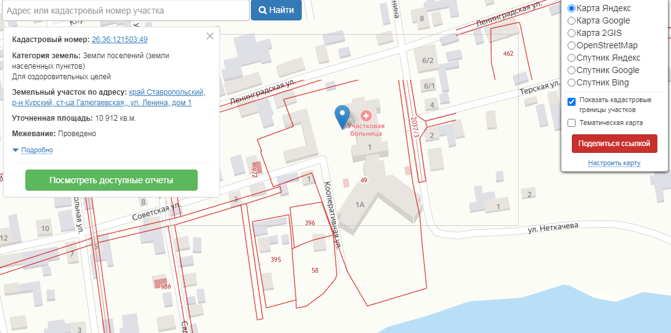

Объекты, расположенные на прилегающей территории: ст-ца Галюгаевская: ул. Ленина: № 2, № 4, № 6 кв.1, № 6 кв. 2.

СХЕМА ГРАНИЦ
Ростовановской амбулатории с дневным стационаром государственного бюджетного учреждения здравоохранения «Курская районная больница»

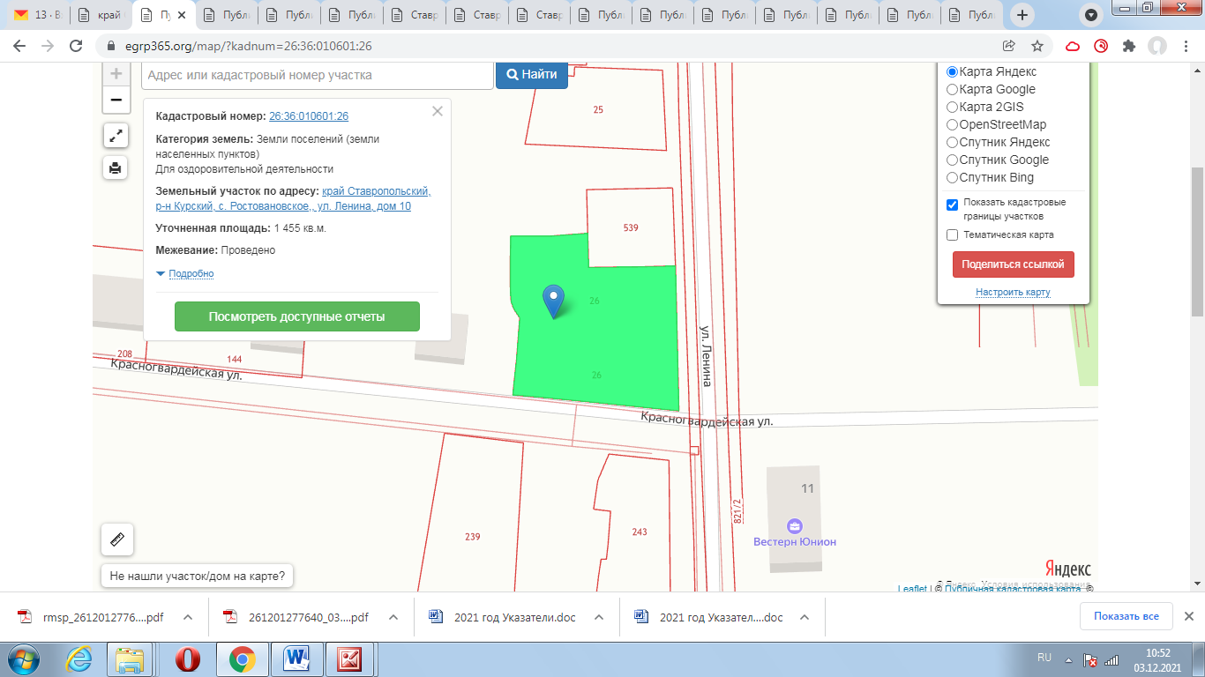

Объекты, расположенные на прилегающей территории: с. Ростовановское: ул. Красногвардейская: с № 1 кв. 1 по № 4 кв. 2.

СХЕМА ГРАНИЦ
Балтийской амбулатории с дневным стационаром государственного бюджетного учреждения здравоохранения «Курская районная больница»

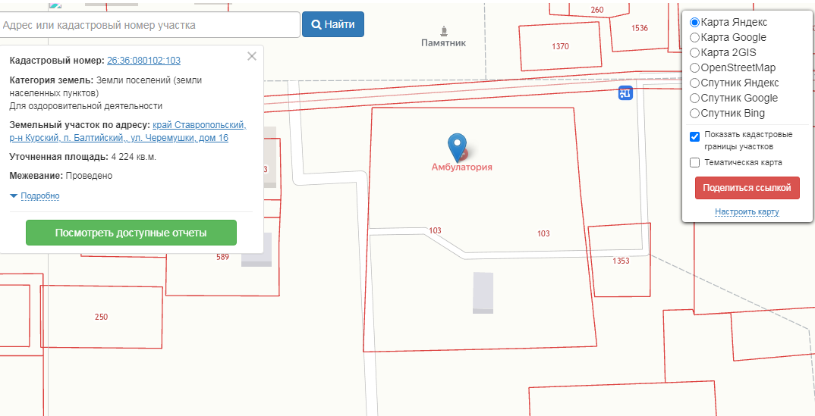

Объекты, расположенные на прилегающей территории, отсутствуют.

СХЕМА ГРАНИЦ
Мирненской амбулатории с дневным стационаром государственного бюджетного учреждения здравоохранения «Курская районная больница»

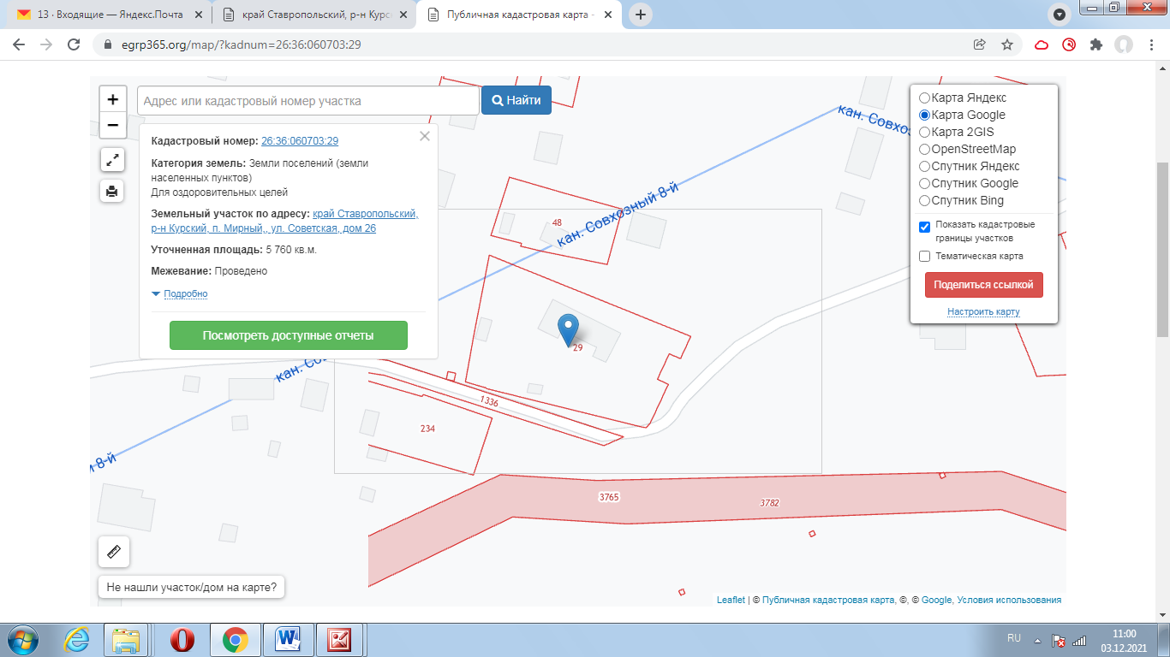

Объекты, расположенные на прилегающей территории, отсутствуют.

СХЕМА ГРАНИЦ
Серноводской амбулатории с дневным стационаром государственного
бюджетного учреждения здравоохранения «Курская районная больница»

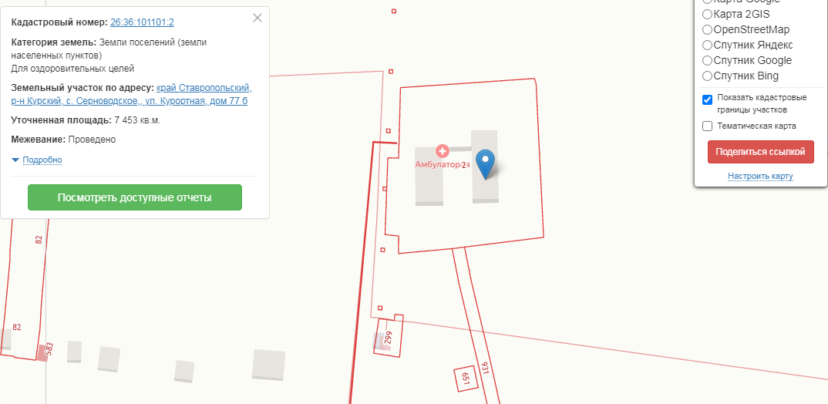

Объекты, расположенные на прилегающей территории, отсутствуют.

СХЕМА ГРАНИЦ
Стодеревской амбулатории государственного бюджетного учреждения
здравоохранения «Курская районная больница»

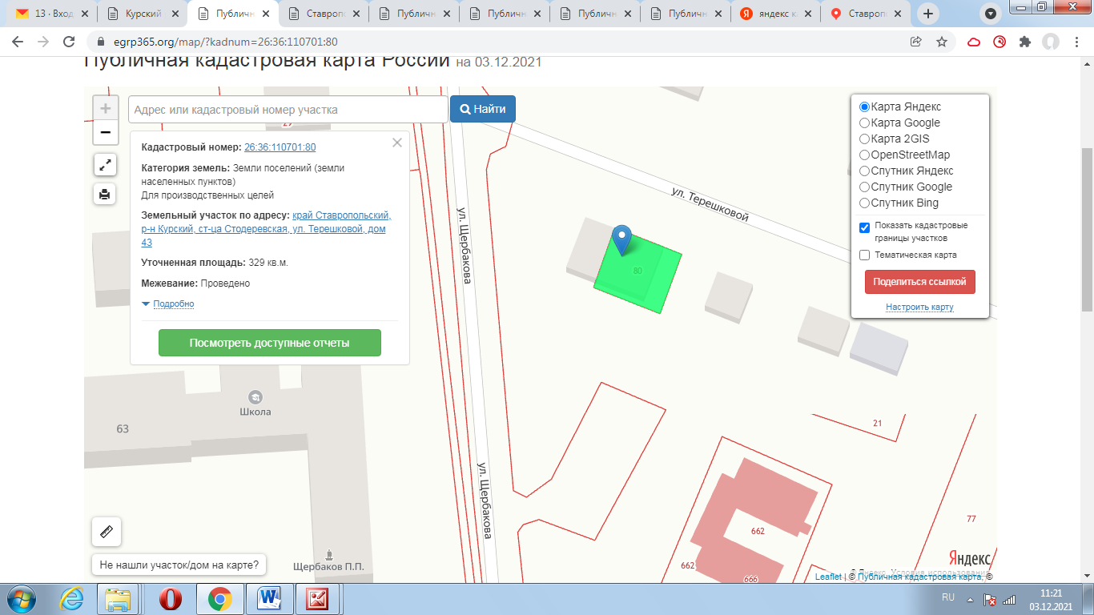

Объекты, расположенные на прилегающей территории, отсутствуют.

СХЕМА ГРАНИЦ
Эдиссийской амбулатории государственного бюджетного учреждения
здравоохранения «Курская районная больница»

Объекты, расположенные на прилегающей территории: с. Эдиссия: ул. Свердлова: № 12, № 13; ул. Абовяна: № 17а.

СХЕМА ГРАНИЦ
Рощинской амбулатории государственного бюджетного учреждения
здравоохранения «Курская районная больница»

Объекты, расположенные на прилегающей территории, отсутствуют.

СХЕМА ГРАНИЦ
Полтавской амбулатории государственного бюджетного учреждения
здравоохранения «Курская районная больница»

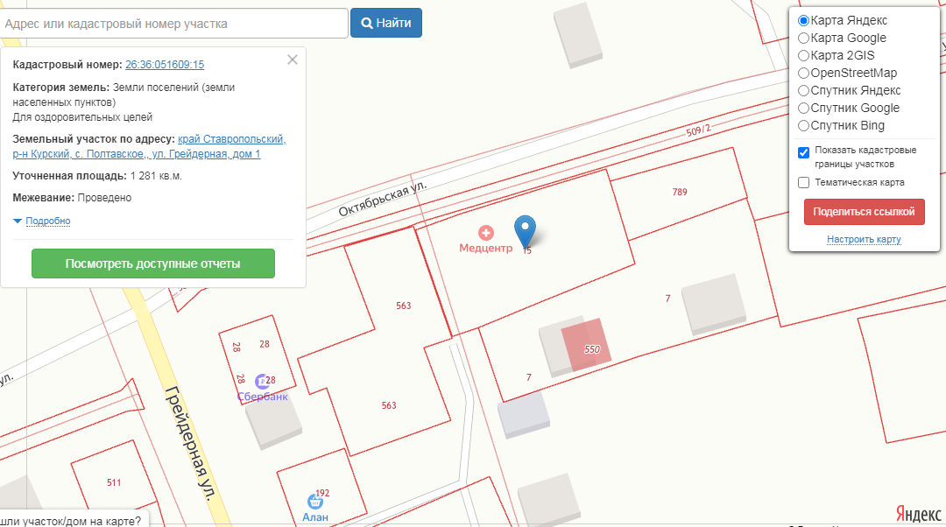

Объекты, расположенные на прилегающей территории: с. Полтавское: ул. Грейдерная: № 2.

СХЕМА ГРАНИЦ
Русской амбулатории государственного бюджетного учреждения
здравоохранения «Курская районная больница»
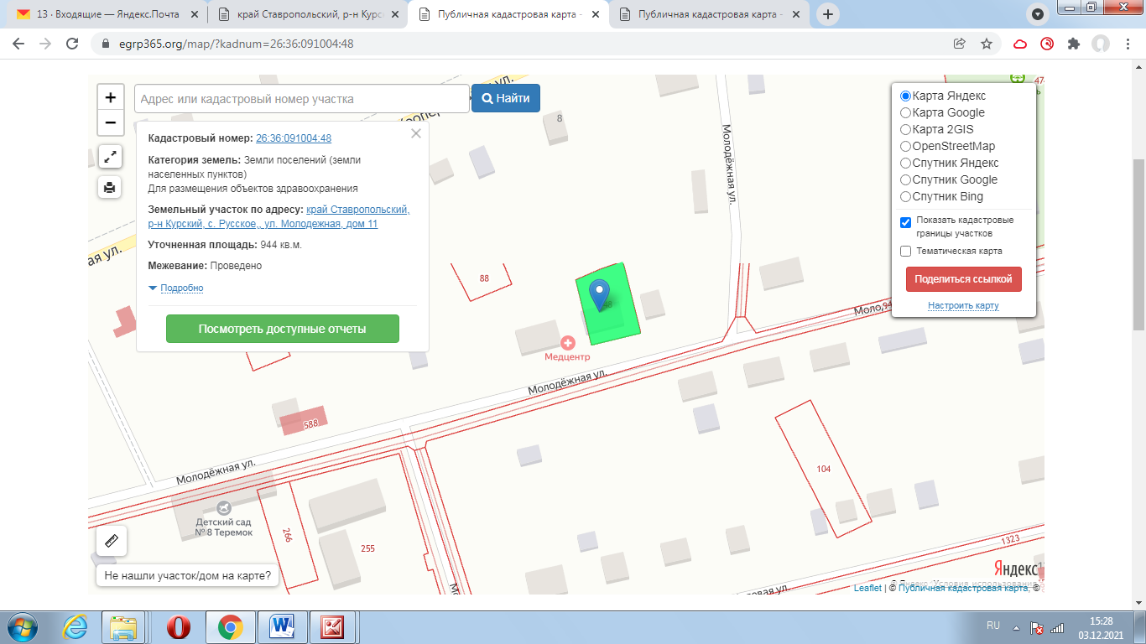

Объекты, расположенные на прилегающей территории, отсутствуют.

СХЕМА ГРАНИЦ
Русской амбулатории государственного бюджетного учреждения
здравоохранения «Курская районная больница»

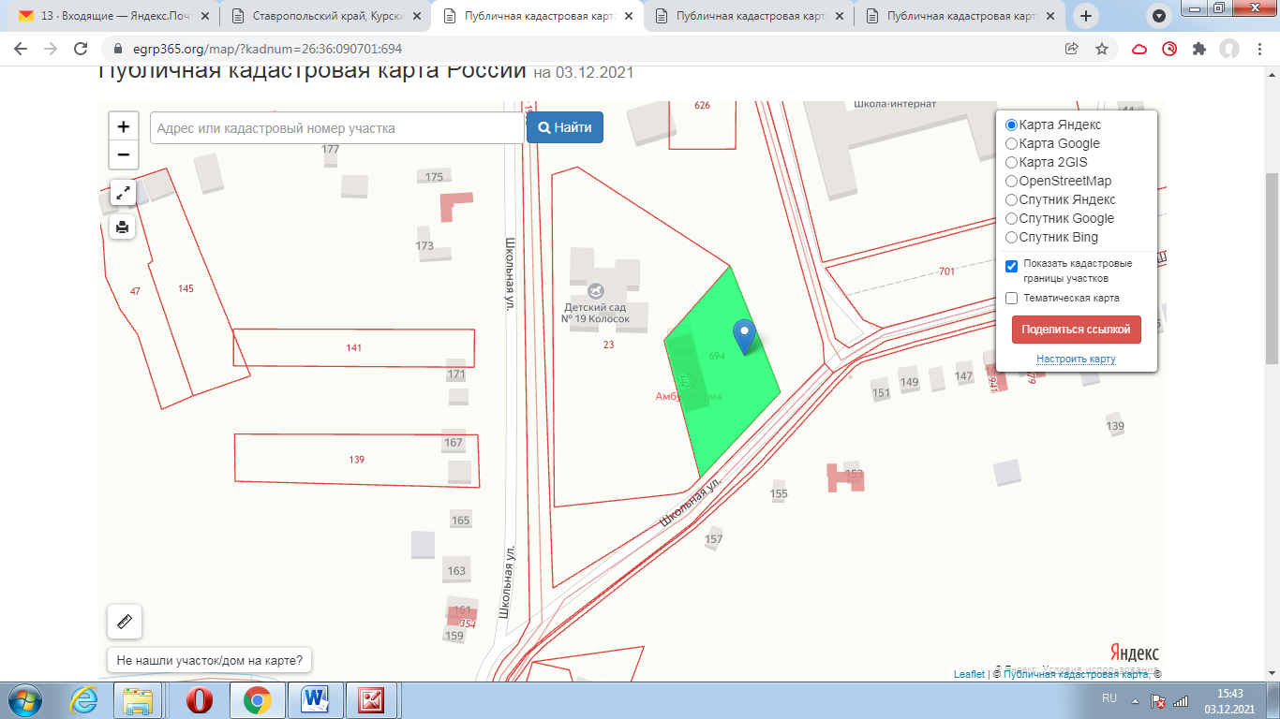

Объекты, расположенные на прилегающей территории, отсутствуют.

СХЕМА ГРАНИЦ
Кановской амбулатории государственного бюджетного учреждения
здравоохранения «Курская районная больница»

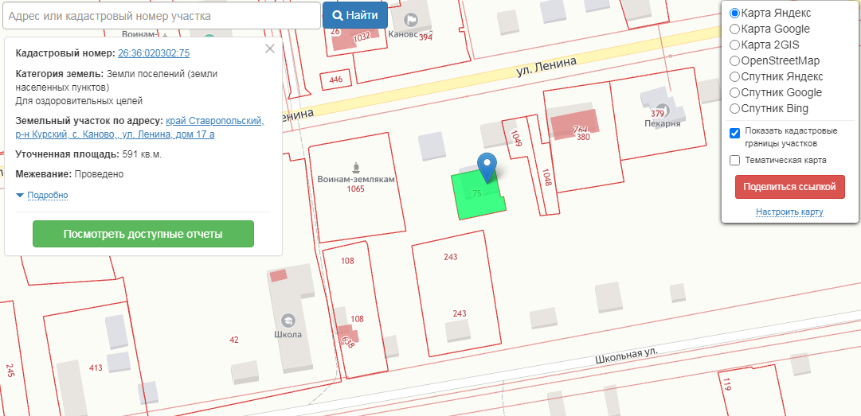

Объекты, расположенные на прилегающей территории, отсутствуют.

СХЕМА ГРАНИЦ
Пролетарской амбулатории государственного бюджетного учреждения
здравоохранения «Курская районная больница»

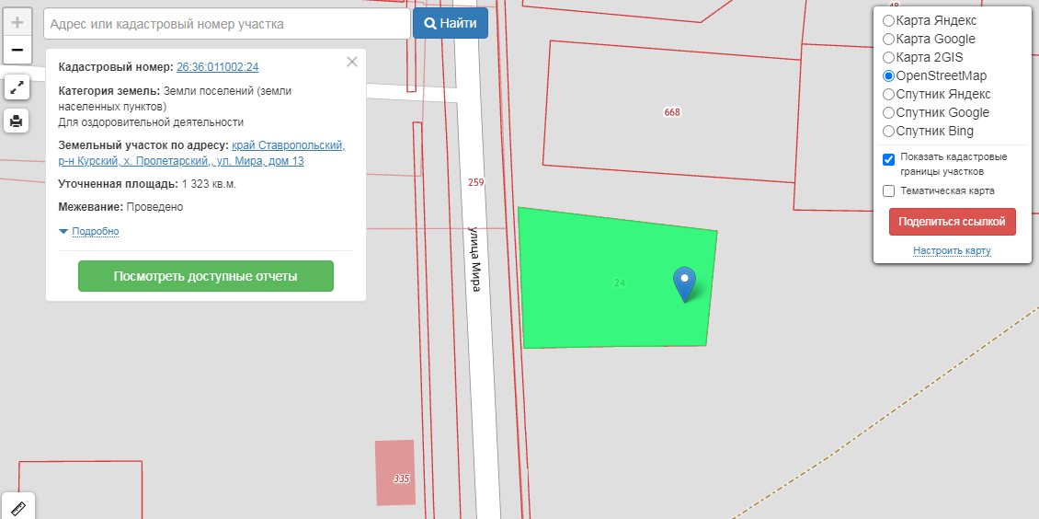

Объекты расположенные на прилегающей территории: х. Привольный: ул. Мира: № 11.

СХЕМА ГРАНИЦ
Привольненского фельдшерского пункта государственного бюджетного
учреждения здравоохранения «Курская районная больница»

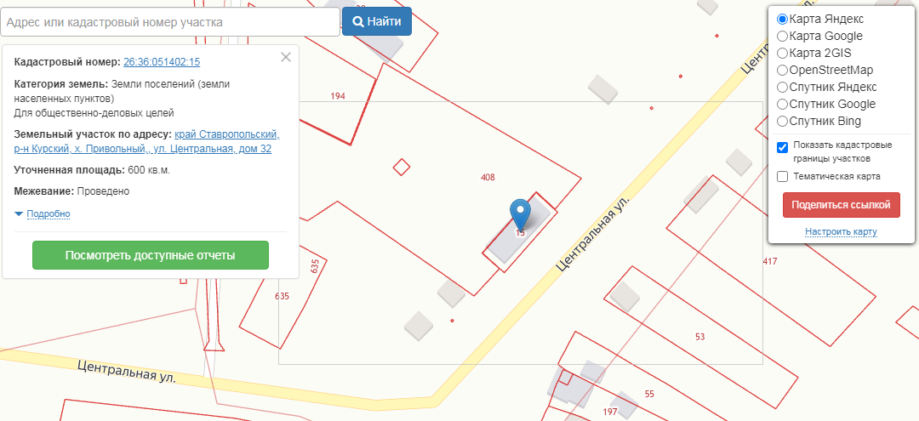

Объекты, расположенные на прилегающей территории, отсутствуют.

СХЕМА ГРАНИЦ
Кировского фельдшерского пункта государственного бюджетного учреждения здравоохранения «Курская районная больница»

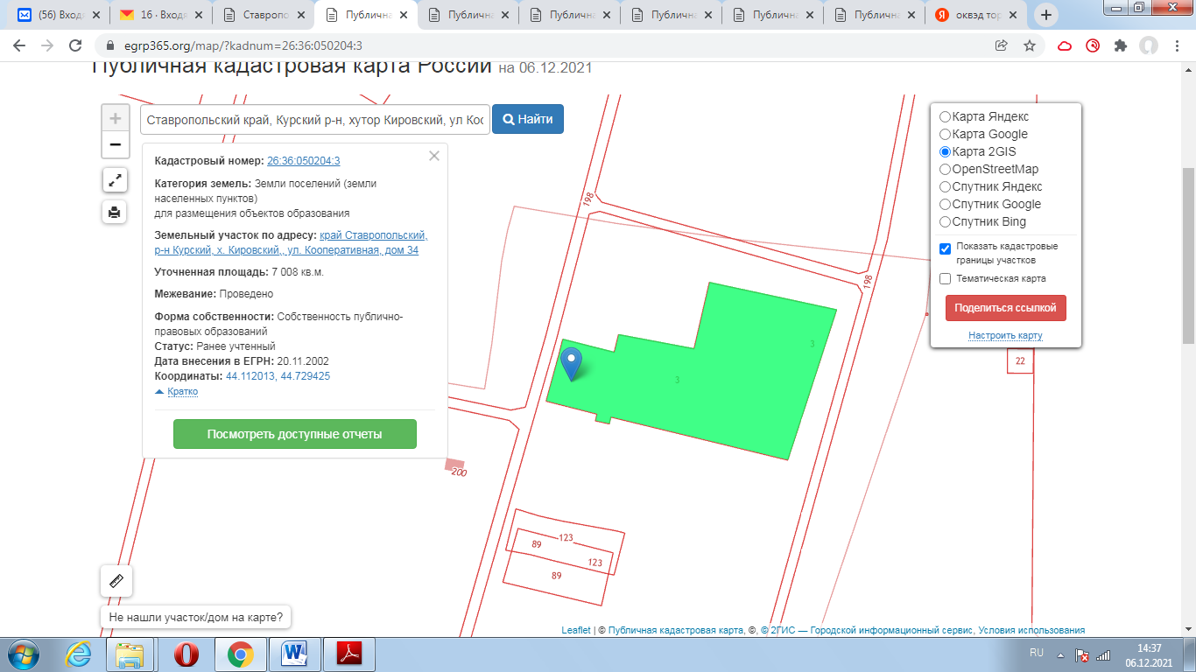

Объекты, расположенные на прилегающей территории, отсутствуют.

СХЕМА ГРАНИЦ
Березкинского фельдшерского пункта государственного бюджетного
учреждения здравоохранения «Курская районная больница»

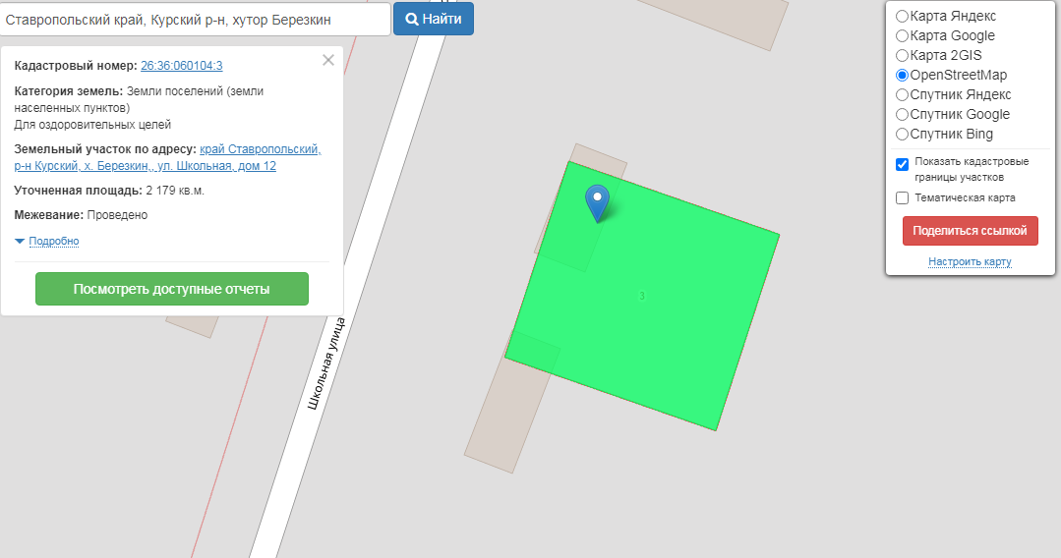

Объекты, расположенные на прилегающей территории, отсутствуют.

СХЕМА ГРАНИЦ
Зайцевского фельдшерского пункта государственного бюджетного учреждения здравоохранения «Курская районная больница»

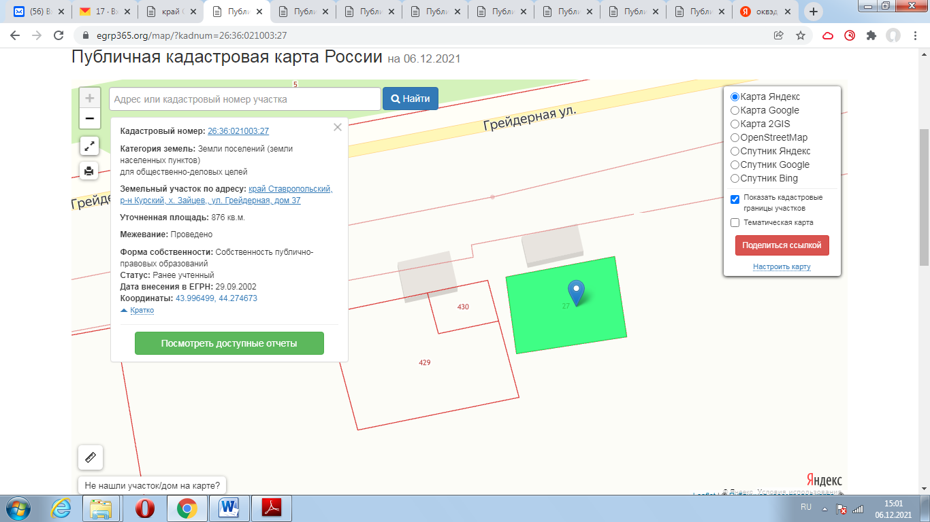

Объекты, расположенные на прилегающей территории, отсутствуют.

СХЕМА ГРАНИЦ
Ровненского фельдшерского пункта государственного бюджетного учреждения здравоохранения «Курская районная больница»

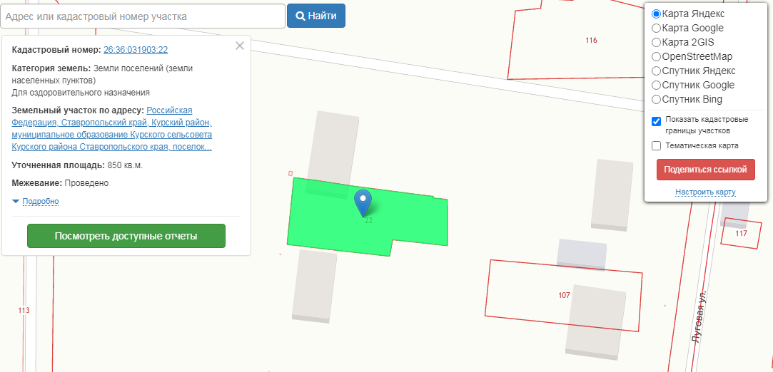

Объекты, расположенные на прилегающей территории: п. Ровный: ул. Пшеничная: № 21 кв. 1, № 21 кв. 2;

СХЕМА ГРАНИЦ
Ага-Батырского фельдшерско-акушерского пункта государственного бюджетного учреждения здравоохранения «Курская районная больница»

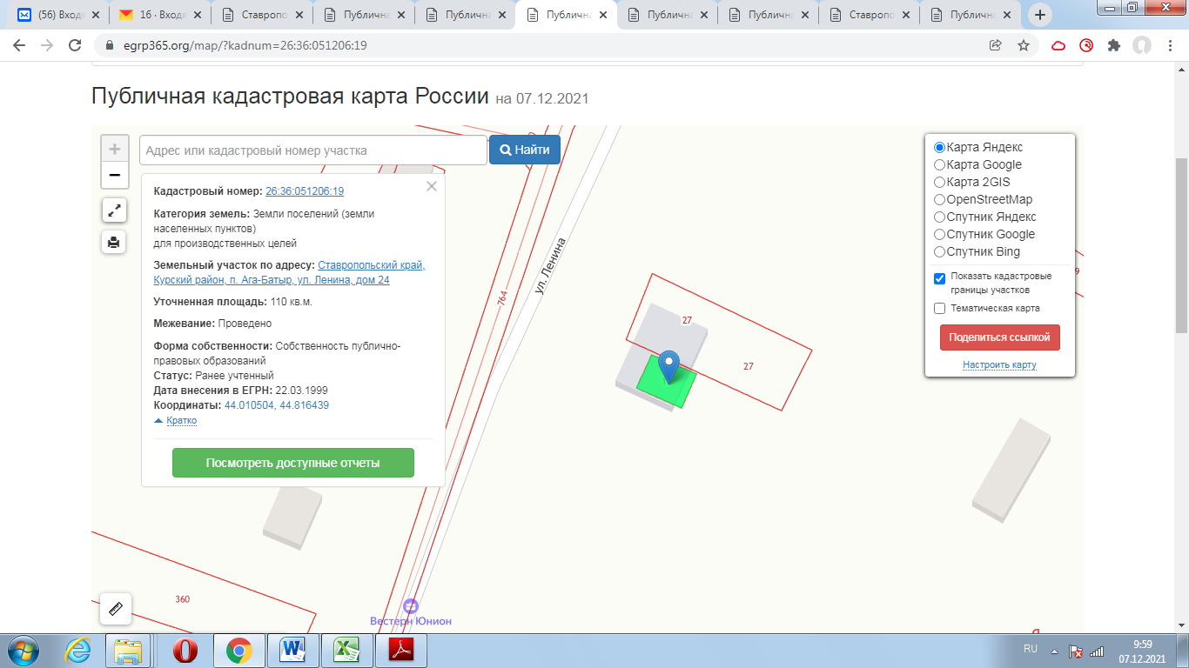
Объекты, расположенные на прилегающей территории: отсутствуют.

СХЕМА ГРАНИЦ
Уваровского фельдшерско-акушерского пункта государственного бюджетного учреждения здравоохранения «Курская районная больница»

Объекты, расположенные на прилегающей территории: с. Уваровское: ул. Колхозная: № 20, № 24.

СХЕМА ГРАНИЦ
Фельдшерского здравпункта государственного бюджетного учреждения
здравоохранения «Курская районная больница»

Объекты, расположенные на прилегающей территории: отсутствуют.

СХЕМА ГРАНИЦ
Дыдымкинского фельдшерского пункта государственного бюджетного
учреждения здравоохранения «Курская районная больница».

Объекты, расположенные на прилегающей территории: отсутствуют.

СХЕМА ГРАНИЦ
Широкинского фельдшерского пункта государственного бюджетного
учреждения здравоохранения «Курская районная больница»

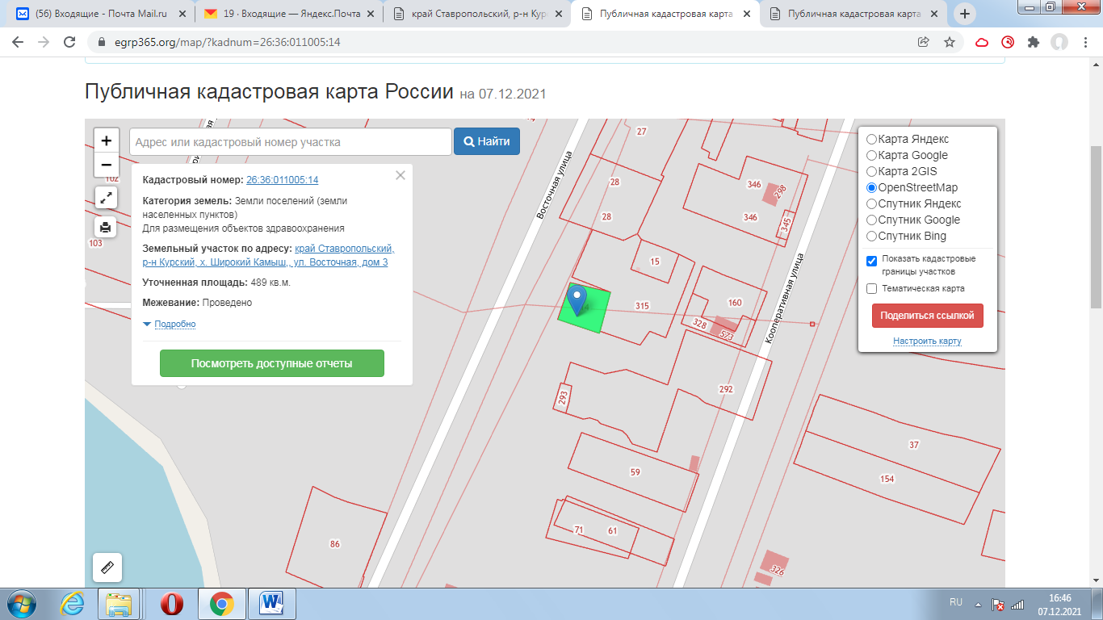

Объекты, расположенные на прилегающей территории: х. Широкий Камыш: ул. Восточная: № 5.

СХЕМА ГРАНИЦ
Медведенского фельдшерского пункта государственного бюджетного
учреждения здравоохранения «Курская районная больница»

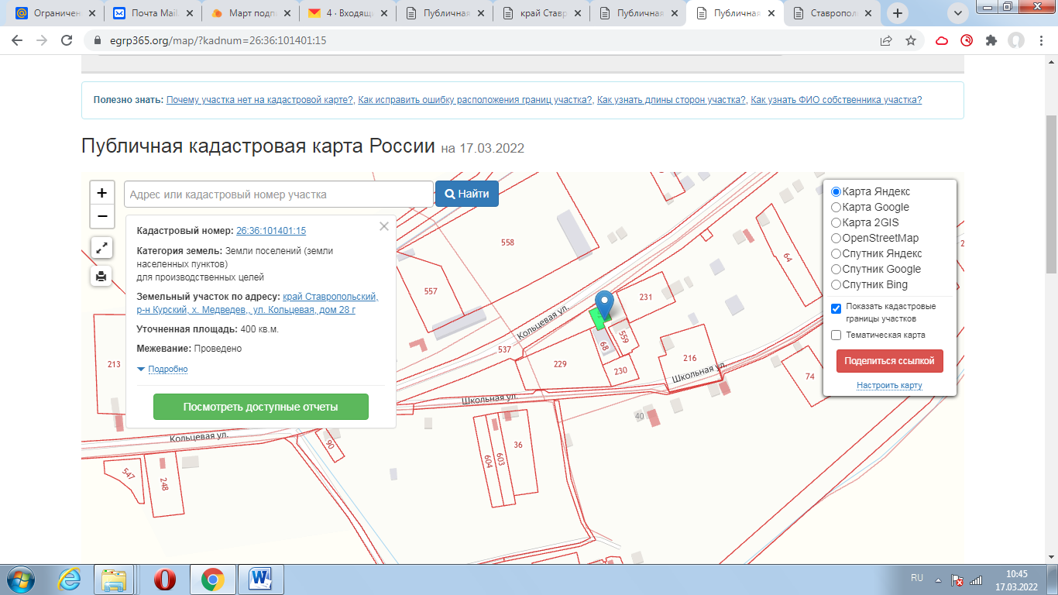

Объекты, расположенные на прилегающей территории: отсутствуют.

СХЕМА ГРАНИЦ
Графского фельдшерского пункта государственного бюджетного учреждения здравоохранения «Курская районная больница»

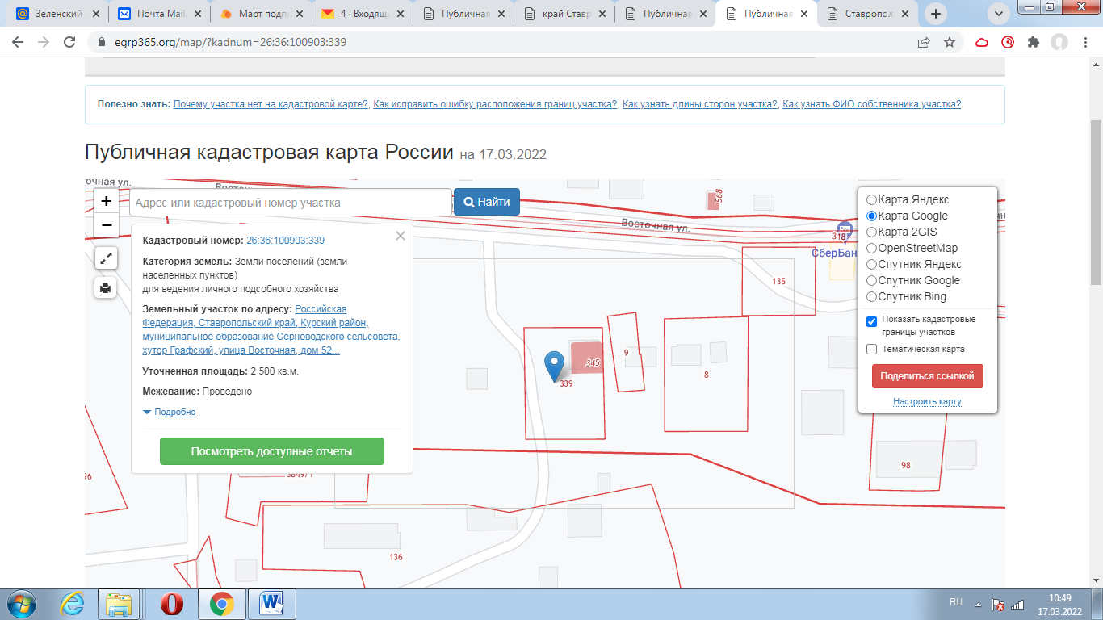

Объекты, расположенные на прилегающей территории: отсутствуют.

СХЕМА ГРАНИЦ
Ново-Деревенского фельдшерского пункта государственного бюджетного учреждения здравоохранения «Курская районная больница»

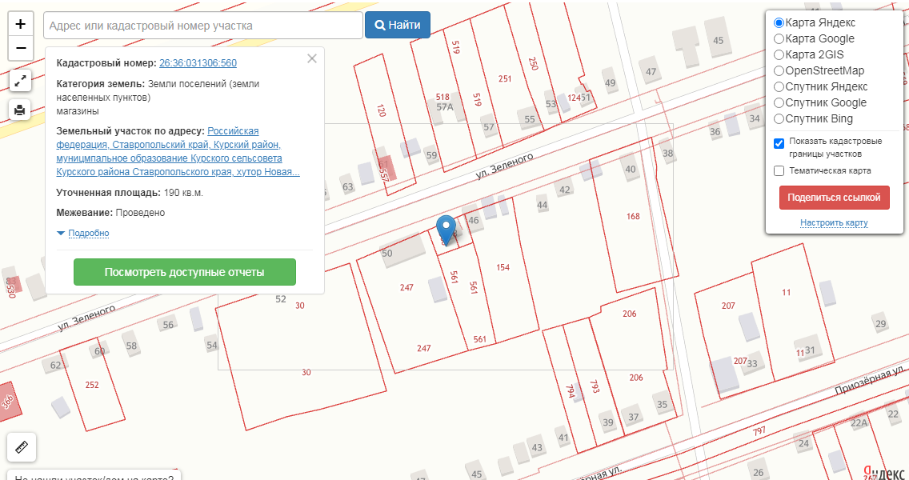

Объекты, расположенные на прилегающей территории: х. Новая Деревня: ул. Зеленая: № 46, № 50.

СХЕМА ГРАНИЦ
Общества с ограниченной ответственностью медицинский лечебно - диагностический центр «Гиппократ»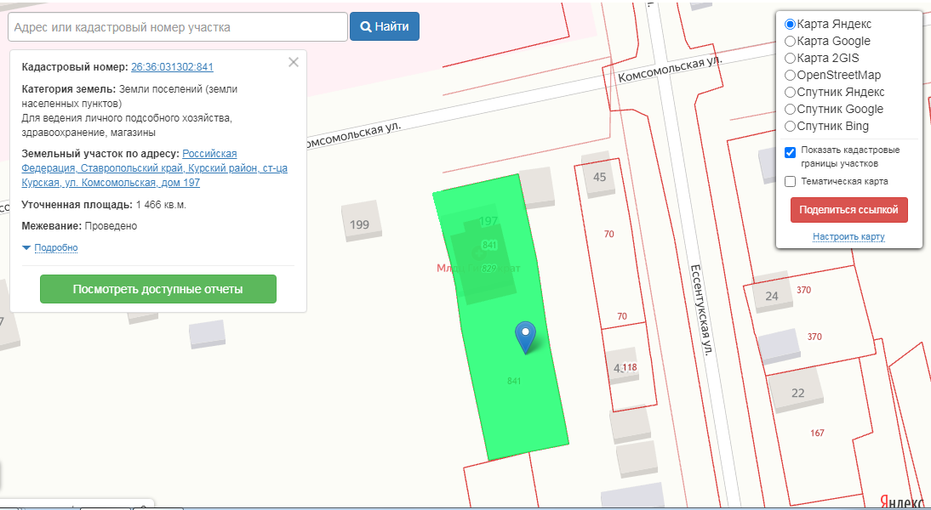

Объекты, расположенные на прилегающей территории: ст-ца Курская, ул. Комсомольская: № 195, № 199.

СХЕМА ГРАНИЦ
общества с ограниченной ответственностью
«Независимая лаборатория ИНВИТРО»
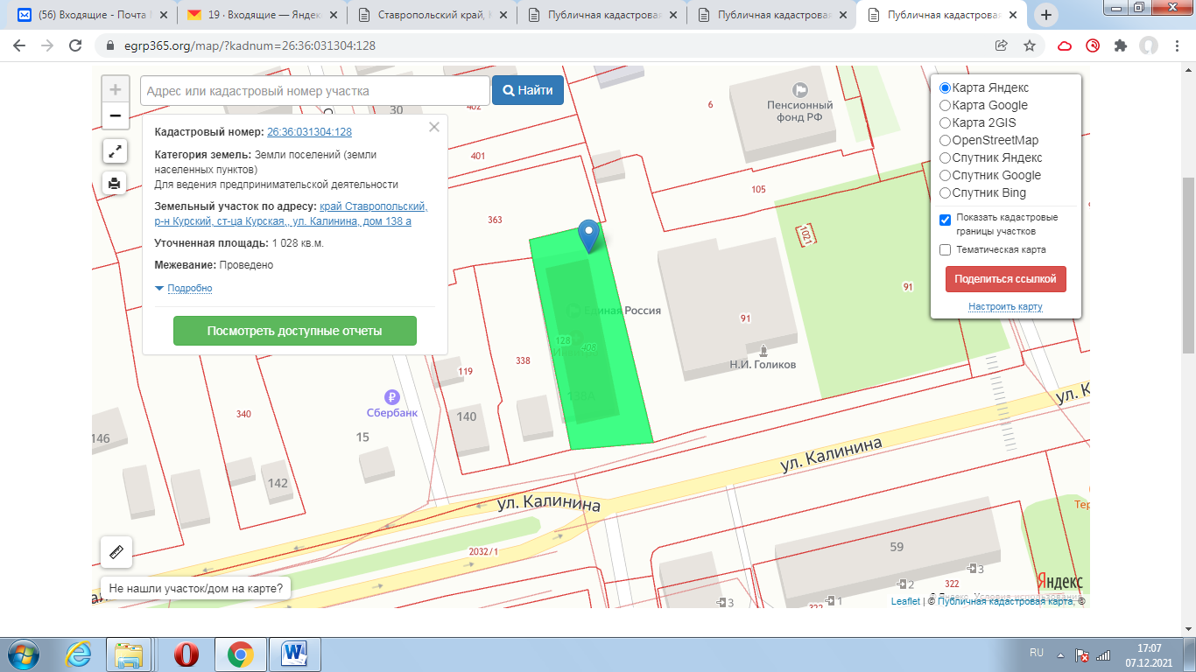

Объекты, расположенные на прилегающей территории: отсутствует.

СХЕМА ГРАНИЦ
общества с ограниченной ответственностью «ЭлитЛаб»

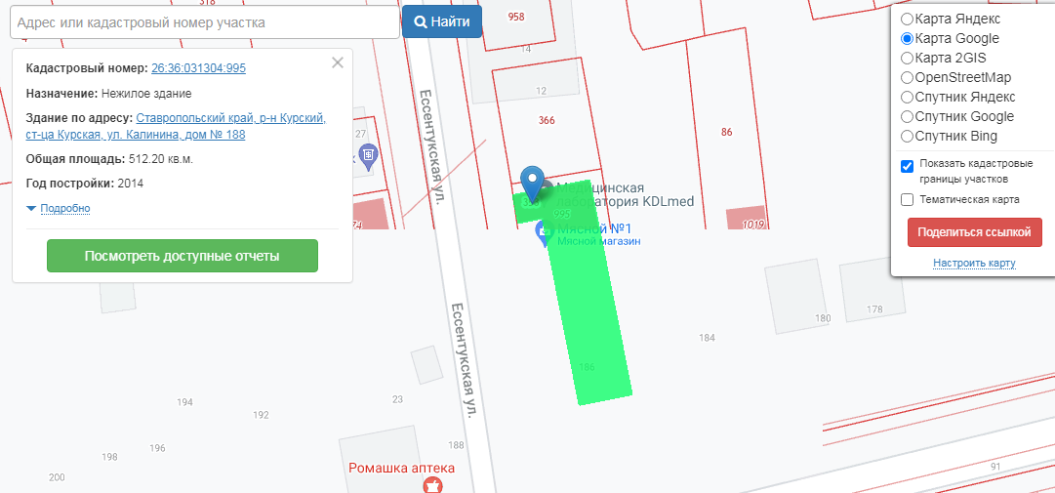

Объекты, расположенные на прилегающей территории: отсутствуют.

СХЕМА ГРАНИЦ
муниципального унитарного предприятия
«Курский районный рынок»

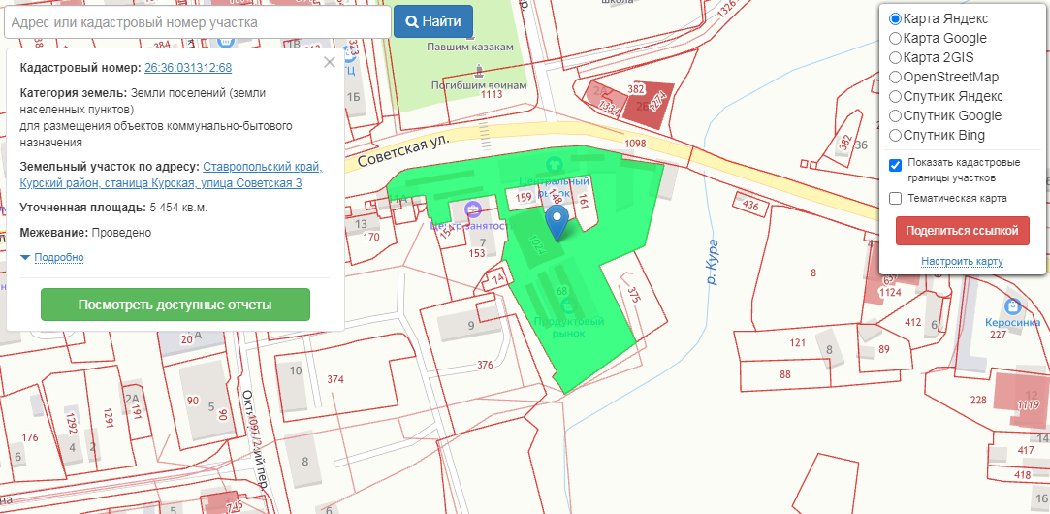

Объекты, расположенные на прилегающей территории: отсутствуют.

СХЕМА ГРАНИЦ
открытого акционерного общества «Автовокзал»
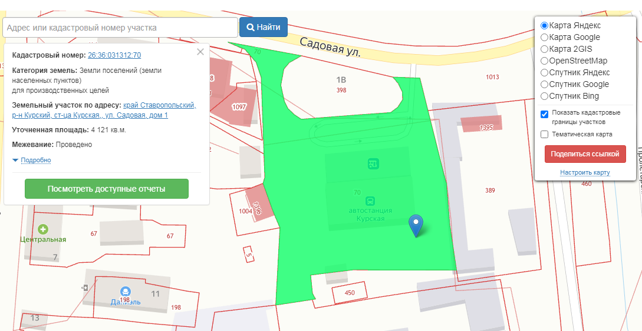

Объекты, расположенные на прилегающей территории: отсутствуют.

СХЕМА ГРАНИЦ
Стадиона (ст-ца Курская, пер. Школьный, 2г)

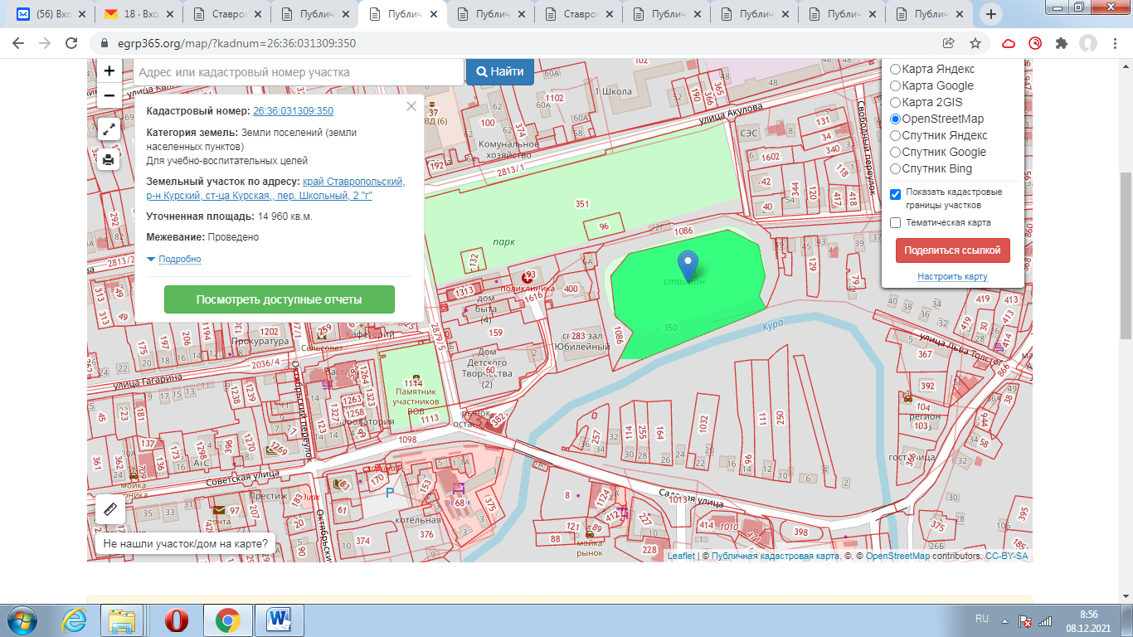

Объекты, расположенные на прилегающей территории: отсутствуют.

СХЕМА ГРАНИЦ
Муниципального казенного учреждение «Эдиссийский спортивно-оздоровительный центр»

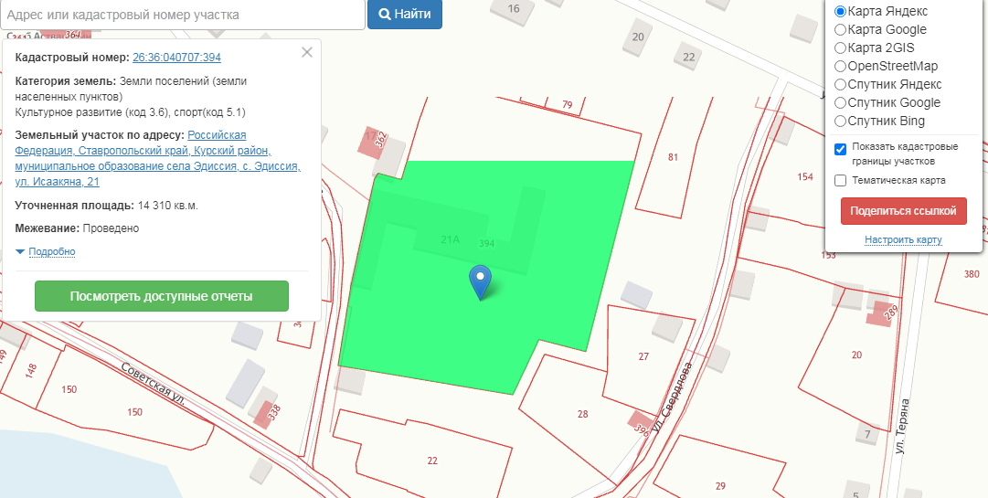

Объекты, расположенные на прилегающей территории: с. Эдиссия: ул. Исаакяна: № 17.

СХЕМА ГРАНИЦ
Стадиона, (с. Эдиссия, ул. Свердлова, 16б)

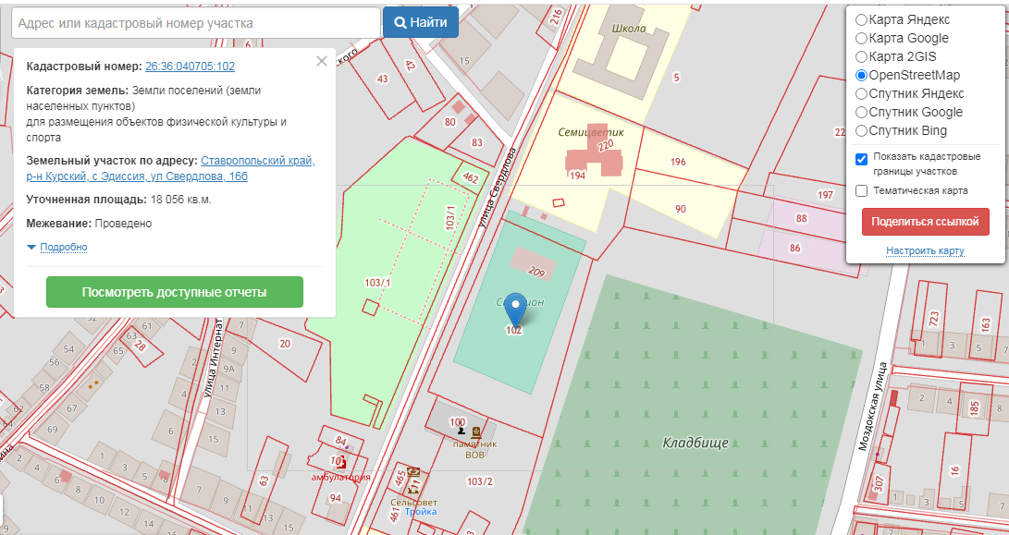

Объекты, расположенные на прилегающей территории: отсутствуют.

СХЕМА ГРАНИЦ
Стадиона, (с. Ростовановское, ул. Ленина, 7а)

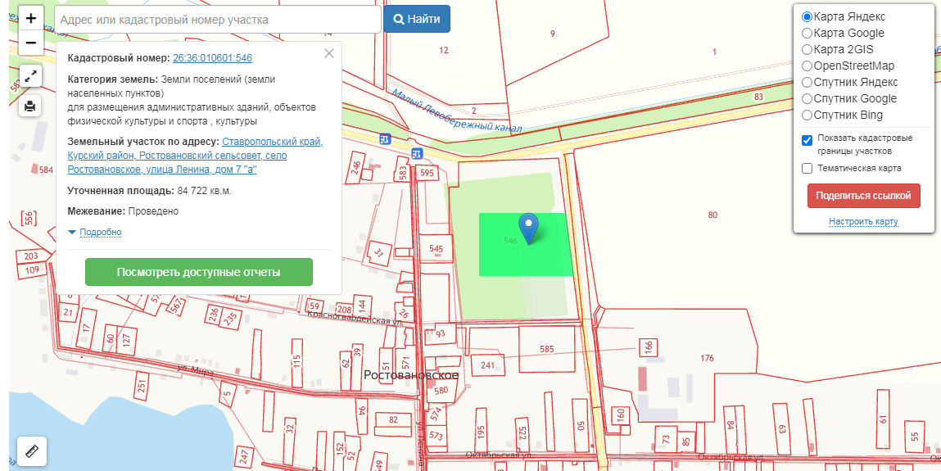

Объекты, расположенные на прилегающей территории: отсутствуют.

СХЕМА ГРАНИЦ
Спортивной площадки, (с. Ростовановское, ул. Береговая, 7)

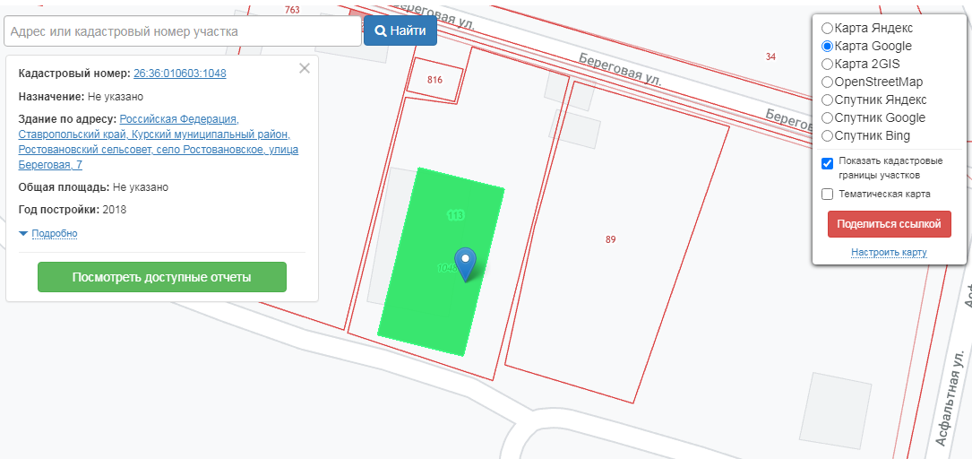

Объекты, расположенные на прилегающей территории: с. Ростовановское: ул. Береговая: нечетная сторона с № 5 по № 17.

СХЕМА ГРАНИЦ
Спортивной площадки, (пос. Мирный, ул. Мира, 17)

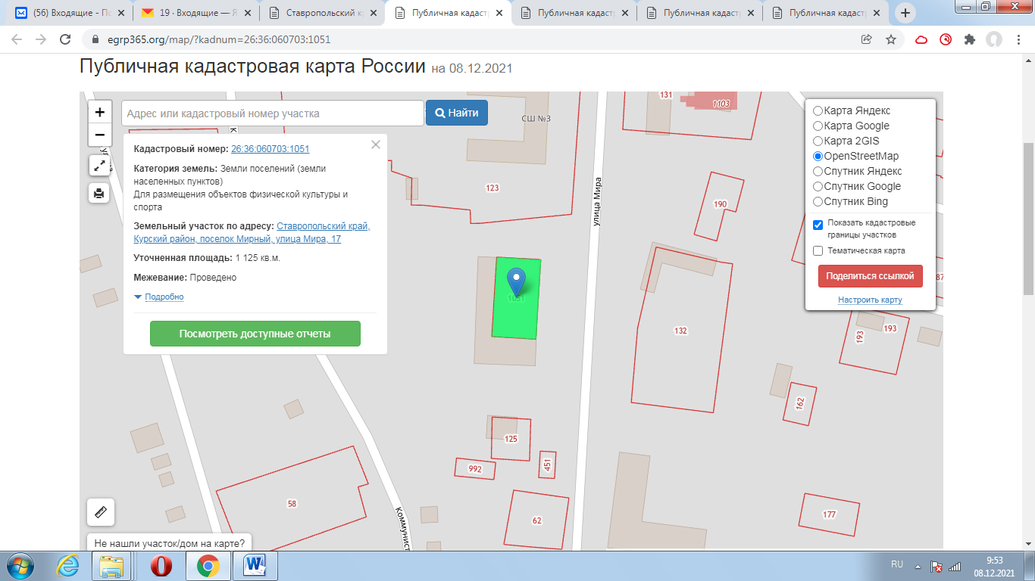

Объекты, расположенные на прилегающей территории, отсутствуют.

СХЕМА ГРАНИЦ
Спортивной площадки, (с. Русское, ул. Кооперативная, 182б)

Объекты, расположенные на прилегающей территории, отсутствуют.

СХЕМА ГРАНИЦ
Спортивной площадки, (с. Русское, ул. Школьная, 8а)

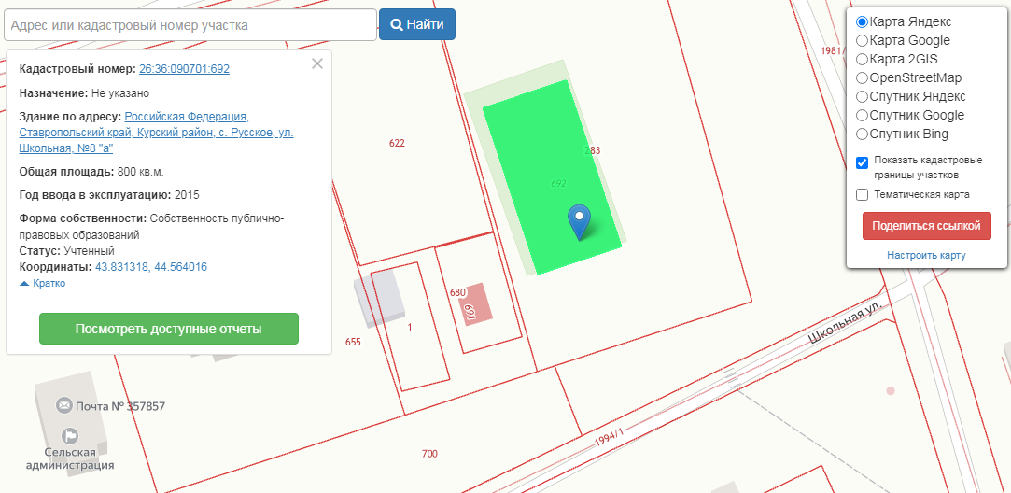

Объекты, расположенные на прилегающей территории, отсутствуют.

СХЕМА ГРАНИЦ
Стадиона, (с. Русское, ул. Кооперативная, 2а)

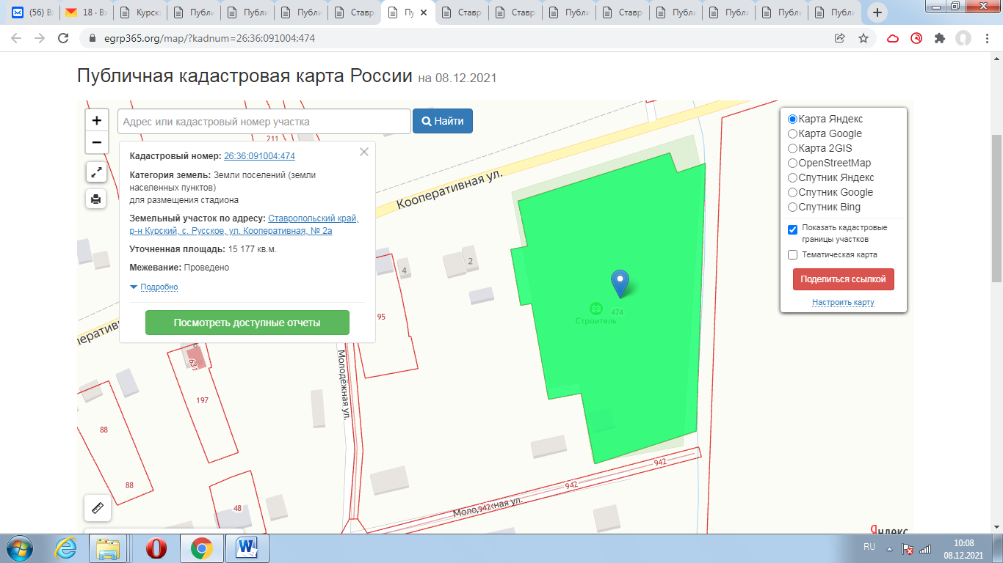

Объекты, расположенные на прилегающей территории, отсутствуют.

СХЕМА ГРАНИЦ
Стадиона, (с. Русское, ул. Лесная, 16а)

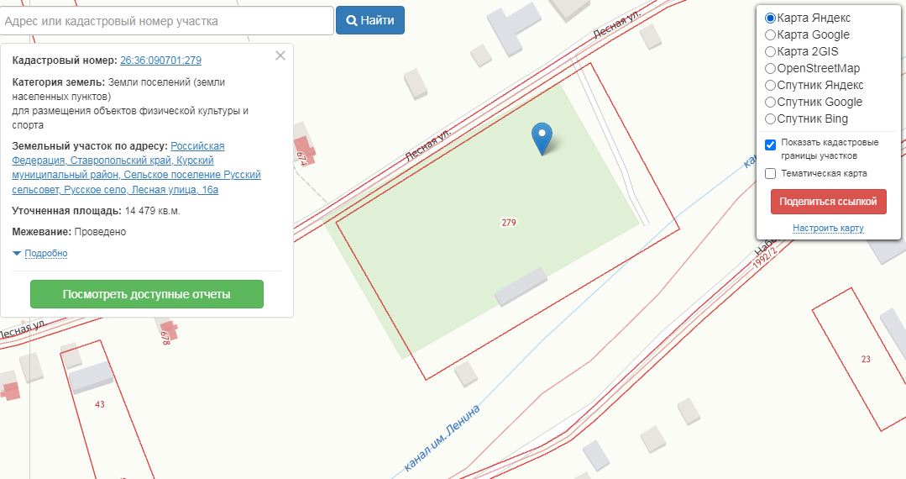

Объекты, расположенные на прилегающей территории, отсутствуют.

СХЕМА ГРАНИЦ
Стадиона, (ст-ца Стодеревская, ул. Щербакова, 36а)

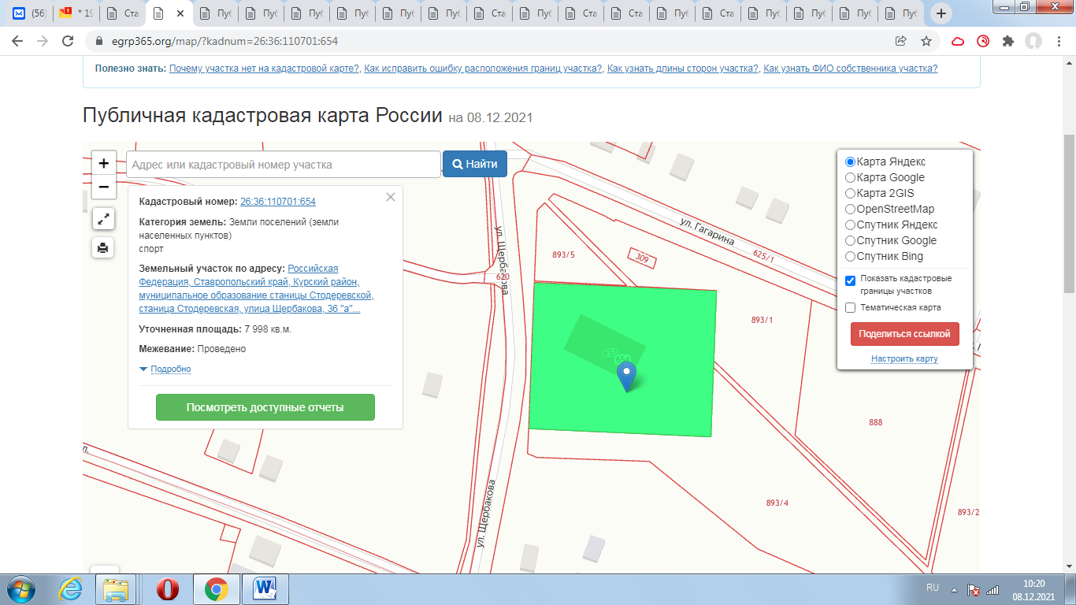

Объекты, расположенные на прилегающей территории, отсутствуют.

